saTable_Title
房地产行业2011年投资策略

Table_SecondTitle
行业受制通胀威胁，个股看分化与转型

Table_Summary
赵强 分析师 沈爱卿 分析师 徐军平 分析师
电话： 021－68829698 020-87555888-637 021－68829441
eMail：zhaoq@gf.com.cn saq@gf.com.cn xjp@gf.com.cn
SAC执业证书编号：S0260210030007 S0260209080530 S0260210040021
核心观点
从未来12个月的周期看，我们给予房地产行业“持有”评级。2011年上半年受制于通胀的威胁，房地产股票难有系统性机会，但到下半年，如果通胀警报解除，经济政策焦点重回“保增长”之后，或许有转机；选股的思路，可以用“看分化、看转型”来概况：分化，指的是在房价盘整、成交萎缩的时候，真正的价值创造者会脱颖而出；转型，则是指一些开发商将寻找新的投资方向，例如商业地产等新模式，甚至向其他领域发展。这些都有可能带来一些自下而上的个股机会。
国际经验的启示
低利率与过于宽松的货币供应，是形成资产价格泡沫的主因；缺乏弹性的汇率制度，只会给热钱留下投机套利空间，对抑制资产价格泡沫没有任何帮助。
行业：供求双紧缩、房价弱平衡
我们预计，“供求双紧缩，房价弱平衡”的局面在2011年将继续维持。而通胀加剧将使得政府持续收货币，可能是未来打破可这个平衡的重要风险因素。
公司：分化与转型
在分化与转型的背景下,我们构建一个较为均衡的模拟组合。在住宅开发商中，选择高周转行业龙头-万科；在“房地产+X”类型中，选择福星股份和中天城投，在商业地产中，选择国贸(收租股)、金桥(收租股)和凤凰（文化地产）。
风险提示：政策风险
重点公司业绩预测与估值
简称 | 股价 | EPS |  |  | PE |  |  | PEG | 目标价 | 评级
简称 | 股价 | 09 | 10E | 11E | 09 | 10E | 11E | PEG | 目标价 | 评级
万科A | 8.23 | 0.48 | 0.63 | 0.80 | 16.98 | 12.98 | 10.32 | 0.42 | 11.0 | 买入
保利地产 | 12.47 | 0.77 | 1.05 | 1.64 | 16.21 | 11.87 | 7.62 | 0.31 | 17.0 | 买入
金地集团 | 5.98 | 0.40 | 0.54 | 0.65 | 15.05 | 11.16 | 9.15 | 0.30 | 7.0 | 持有
招商地产 | 16.35 | 0.96 | 1.26 | 1.59 | 17.08 | 13.00 | 10.27 | 0.45 | 19.0 | 持有
金融街 | 6.67 | 0.45 | 0.55 | 0.72 | 14.78 | 12.24 | 9.28 | 0.40 | 8.0 | 持有
中天城投 | 13.54 | 0.50 | 0.76 | 1.23 | 26.86 | 17.87 | 10.97 | 0.31 | 17.0 | 买入
福星股份 | 12.34 | 0.47 | 0.75 | 0.84 | 26.05 | 16.56 | 14.77 | 0.40 | 15.0 | 买入
浦东金桥 | 9.22 | 0.39 | 0.48 | 0.59 | 23.78 | 19.24 | 15.62 | 1.29 | 12.0 | 买入
中国国贸 | 12.44 | 0.29 | 0.29 | 0.55 | 43.28 | 42.33 | 22.46 | 1.31 | 15.0 | 买入
凤凰股份 | 6.41 | 0.40 | 0.25 | 0.56 | 16.16 | 25.17 | 11.43 | 0.98 | 8.0 | 买入
数据来源：公司报表，广发证券发展研究中心

Table_Grade
行业评级
前次评级 | 持有

行业走势
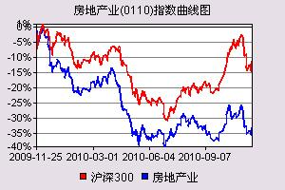
Table_StockPrice
市场表现 | 1个月 | 3个月 | 12个月
行业指数 | -5.57% | -0.26% | -33.2%
沪深300 | -7.40% | 13.38% | -11.1%

目录索引
核心观点 4
引子 5
一、国际篇：货币与泡沫 5
（一）“凯尔特之虎”的悲剧 5
（二）新加坡及香港正在膨胀的房地产泡沫 7
（三）对中国的启示 8
二、行业篇：脆弱的平衡 9
（一）通胀不除，市无宁日 9
（二）供求双紧缩、房价弱平衡 11
（三）行业投资策略 20
三、企业篇：分化与转型 22
（一）盈利模式的转变：从土地增值转向价值创造 22
（二）平衡市，看分化 24
（三）看转型：“房地产+X”战略 27
（四）主题性机会：商业地产 30
（五）投资模拟组合：万科、福星、中天、国贸、金桥、凤凰 30
四、附图表 31

图表索引
图1：新加坡元的汇率走势................................................ .................................8
图2：新加坡元的利率走势................................................ ..................................8
图3：中国货币供应M2变化................................................ ................................9
图4：中国的物价指数（PPI及CPI）与利率................................................ .........10
图5：实际利率与房价涨跌幅................................................ .............................10
图6：商业银行准备金率的变化................................................ .........................11
图7：四大城市二手住宅租金收益率................................................ ..................14
图8：二手住宅租金收益率与十年期国债收益率差值.........................................14
图9：9大城市存货及存销比................................................ .............................15
图10：主要城市的可售库存................................................ ..............................15
图11：商品住宅在建面积................................................ .................................17
图12：商品住宅新开工面积................................................ ..............................17
图13：商品住宅用地与保障房用地供应比较................................................ ...18
图14：土地购置面积与完成开发面积变动.............................................. ....... ..19
图15：土地购置面积与完成开发面积同比增长........... ........... ........... ........... ...19
图16：过去一年房地产股相对于市场的表现........... ........... ........... ........... ......21
图17：万科、招商、陆家、金桥的AB股的比价系数........... ........... ........... ...........22
图18：模拟组合相对行业和沪深300的超额收益........... ........... ........... ...........30
图19：一手房市场........... ........... ........... ........... ........... ........... ........... ...........33
图20：二手房市场........... ........... ........... ........... ........... ........... ........... .........38

表1：全球住宅价格指数........... ....... ........... ....... ........... ....... ........... ....... .....6
表2：中国香港及新加坡今年以来推出的房地产调控政策........... ....... ........... ...7
表3、全国平均商品住宅的房价收入比和月供收入比........... ....... ........... ....... ..12
表4、主要城市的房价收入比——上海........... ....... ........... ....... ........... ....... ...12
表5、主要城市的房价收入比——北京........... ....... ........... ....... ........... ....... ...13
表6、主要城市的房价收入比——深圳........... ....... ........... ....... ........... ....... ...13
表 7、主要城市的房价收入比——广州........... ....... ........... ....... ........... ....... ..13
表8：住宅土地供应情况........... ....... ........... ....... ........... ....... ........... ....... .....18
表9：上半年住房用地供应情况........... ....... ........... ....... ........... ....... ........... ..19
表10：房地产行业销售毛利率、净利率与房价关系表........... ....... ........... ....... .22
表11：“万保招金” 销售毛利率与房价关系表........... ....... ........... ....... ........... 22
表12：“万保招金” 销售净利率与房价关系表........... ....... ........... ....... ........... 23
表13：2008年至2010年的销售周转率排名........... ....... ........... ....... ........... .24
表14：主流的纯房地产公司财务杠杆表........... ....... ........... ....... ........... ....... .24
表15：纯开发类企业，财务杠杆居中的16家公司排名........... ....... ........... .......25
表16：2010年前20大市值涨跌幅排行榜........... ....... ........... ....... ........... .......26
表17：今年以来，前20大涨幅的房地产公司........... ....... ........... ....... ...........27
表18：具有“房地产+X”战略的公司........... ....... ........... ....... ........... ....... .........28
表19：广发房地产模拟组合........... ....... ........... ....... ........... ....... ........... .......29
表20：一年来重要政策一览........... ....... ........... ....... ........... ....... ........... ....... ...30
表21：重点跟踪公司一览........... ....... ........... ....... ........... ....... ........... ....... .. 32

核心观点

从未来12个月的周期看，我们给予房地产行业“持有”的评级。2011年上半年受制于通胀的威胁，房地产股票难有系统性机会，但到下半年，如果通胀警报解除，经济政策焦点重回“保增长”之后，或许有转机；选股的思路，可以用“看分化、看转型”来概况：分化，指的是在房价盘整、成交萎缩的时候，真正的价值创造者会脱颖而出；转型，则是指一些开发商将寻找新的投资方向，例如商业地产等新模式，甚至向其他领域发展。这些都有可能带来一些自下而上的个股机会。
脆弱的平衡。当前，中国的住宅市场暂时维持着脆弱的平衡。从需求的角度，政府通过“限贷、限购、限外”的政策，把投资性需求和部分改善型需求排除在许可的购房者队伍之外；另一方面，供应不足的问题同样存在。由于保障房的大举建设，对商品房用地形成了客观的“挤出效应”，在一线及二线城市，新增商品房用地将转为负增长。我们预计，“供求双紧缩，房价弱平衡”的局面在2011年将继续维持。
通胀加剧将使得政府持续收货币，可能是未来打破可这个平衡的重要风险因素。用行政措施管制价格，虽然可能在短期内起到一定效果，但也使经济体系出现一些紊乱，囤积居奇的现象会相继出现。最后，政府可能被迫采取持续地货币紧缩行动，才能把通胀压下去。但是，在这过程中，由于贷款难以获取及资金成本的上升，开发商可能要面临一段煎熬，而地产股也会受其影响积弱不振。

核心假设

通货膨胀趋势仍将持续一段时间，中国将在明年上半年出现持续地收货币的举动，包括加息、提高准备金率等。
除非经济出现意料之外的大幅下滑，中国政府不会轻易放松对房地产的调控。“三限”政策2011年前不会退出，而房产税则被作为储备的调控工具。

风险因素

通胀警报消除，股市大涨，财富效应再次出现，可能会使房地产市场出现阶段性的反弹。
股票市场出现风格切换，投资者追逐低估值的地产股。

我们与大众舆论的不同

社会大众普遍认为，房地产具有保值增值功能，因此可以抵御通胀。但是，我们认为，房地产由于价值量大，预期往往会提前实现，而当通胀形势明朗之后，反而会受加息的拖累，在中国则更要受到政策的调控。

引子

本篇报告主要包括三个部分：1、全球视角下的房地产市场。我们希望通过对国际房地产市场正在发生的重大事件的解读，来帮助投资者。同时也是提高我们对房地产市场规律的认识；2、中国房地产市场的分析展望及板块投资策略。采用自上而下的框架，从重大经济变量的预判，到房地产市场自身供求影响因素的分析，希望能够准确把握中国房地产市场未来的发展趋势；3、房地产企业的发展趋势和个股选择的逻辑。在特定的经济和市场背景之下，我们希望预判出房地产企业未来一年内在经营层面的发展趋势，同时也为选股提供线索和思路。

一、国际篇：货币与泡沫

（一）“凯尔特之虎”的悲剧

我们在去年年底发表的题为《房价泡沫是经济复苏的必经之路》的年度策略报告中，曾经提到“房地产市场的V型反转几乎是个全球现象”。那么一年之后，全球的房地产市场又是如何演变的呢？从一家全球房地产研究机构Knight Frank公布的全球住宅价格指数来看：总体上，全球房地产市场延续了复苏的态势。其中，新加坡、中国大陆和中国香港的表现尤为强劲；相反，一些出现财政危机的国家的房地产市场出现了下滑，主要包括爱尔兰、东欧及前独联体的一些国家。
我们注意到，当前出现主权债务危机的爱尔兰，在前几年曾经因房地产泡沫而被《经济学家》杂志所多次提及。根据媒体报道，过去15年爱尔兰经济增长的主要推动力是房地产：1996年，其房地产业在GDP中的比重是5%，到2006年这一比重提高到10%。房产价格居经合组织所有成员之冠，从1995年到2007年期间，新房价格增长3.5倍，二手房价格增长3倍，房价对应家庭年收入的比也从4倍增长到10倍，而在爱尔兰首都都柏林，这一数据为17倍。
2008年爱尔兰房地产泡沫破灭。2009年第一季度房价比2007年高峰时下跌23%，个人房贷量降低73%，房产业的投资萎缩40%。银行业受打击尤甚，至2010年，整个银行业的损失高达约350亿欧元，这个数字相当于爱尔兰年度GDP的20%。爱尔兰银行Anglo Irish Bank因产生历史上最大的127亿欧元亏损而被国有化。政府为此宣布为所有银行担保，该担保资产规模为4400亿欧元，为爱尔兰年度GDP的2.7倍，为爱尔兰历史上平均年度债务发行额的27倍。该担保为爱尔兰政府的财政带来了巨大负担，最终爆发了财政危机。
考察爱尔兰的情况，可以发现是宽松的货币政策引发了泡沫。欧洲央行的宽松货币政策鼓励爱尔兰银行大举借债和放贷。1975年到1994年间，爱尔兰整个国家信贷供应量仅为年度GDP的40%，而到2008年这一数据飙升为300%。10年间金融机构因大举借债和放贷导致资产负债表急剧膨胀。爱尔兰银行业贷款的大部分流向了开发商和个人房贷。2008年全国银行仅仅对开发商的贷款就是2000年全年贷款的140%，2008年的个人房贷是2000年全年贷款的175%。充足的货币刺激房价飙升，房价的上升又鼓励银行业放更多的贷款予开发商和个人。

表1：全球住宅价格指数
 |  | 同比涨幅 | 房价季度环比涨幅
排名 | 国家 | 2010Q2 | 2010Q2 | 2010Q1 | 2009Q4 | 2009Q3 | 2009Q2 | 2009Q1 | 2008Q4 | 2008Q3
1 | 新加坡 | 37.0% | 5.0% | 4.9% | 7.2% | 15.2% | -5.2% | -16.2% | -6.5% | -2.7%
2 | 中国 | 36.8% | n.a. | n.a. | n.a. | 2.5% | 1.8% | -0.2% | -2.2% | -1.8%
3 | 香港 | 24.9% | 3.8% | 6.2% | 2.9% | 6.3% | n.a. | n.a. | n.a. | n.a.
4 | 拉脱维亚 | 18.5% | 5.2% | 9.8% | 7.0% | n.a. | n.a. | n.a. | n.a. | n.a.
5 | 澳大利亚 | 18.4% | 3.1% | 4.8% | 5.2% | 4.2% | 4.2% | -1.5% | -1.3% | -2.6%
6 | 南非 | 14.8% | 2.7% | 3.8% | 2.2% | 3.8% | -1.4% | -1.8% | -0.7% | -0.2%
7 | 加拿大 | 13.5% | 3.7% | 1.0% | 330.0% | 4.9% | 1.9% | -4.7% | -3.5% | 0.2%
8 | 台湾 | 12.7% | 3.0% | n.a. | n.a. | n.a. | n.a. | n.a. | n.a. | n.a.
9 | 以色列 | 12.1% | -1.0% | 2.2% | 3.1% | 2.7% | 4.0% | 2.1% | 0.5% | 5.4%
10 | 芬兰 | 11.1% | 2.2% | 2.2% | 2.7% | 2.4% | 3.9% | -1.0% | -4.3% | -1.4%
11 | 英国 | 9.5% | 3.6% | 0.5% | 1.6% | 3.7% | 1.1% | -3.7% | -4.5% | -5.0%
12 | 挪威 | 9.1% | 3.7% | 3.4% | 0.0% | 1.8% | 5.3% | 4.1% | -7.0% | -3.4%
13 | 瑞典 | 8.9% | 2.3% | 1.9% | 2.4% | 2.9% | 3.6% | -3.3% | -3.6% | 1.4%
14 | 奥地利 | 8.7% | 2.8% | 2.8% | -2.1% | n.a. | n.a. | n.a. | n.a. | n.a.
15 | 丹麦 | 8.0% | 2.8% | 0.8% | -0.8% | -0.8% | -2.8% | -4.3% | -3.3% | -1.5%
16 | 法国 | 6.0% | 2.3% | 0.5% | 0.4% | 1.9% | n.a. | n.a. | n.a. | n.a.
17 | 瑞士 | 5.3% | 1.2% | 1.4% | 1.1% | 1.5% | 2.1% | 2.1% | 1.2% | 0.7%
18 | 迪拜 | 5.2% | -4.0% | 1.6% | 0.7% | 1.2% | -7.5% | -41.0% | -7.8% | 4.7%
19 | 卢森堡 | 5.1% | 0.3% | 2.2% | 0.0% | 1.9% | -0.1% | 0.6% | 0.6% | -0.4%
20 | 比利时 | 5.1% | 0.7% | 0.9% | 0.8% | n.a. | -0.3% | -0.9% | 1.1% | 0.2%
21 | 美国 | 4.2% | 3.2% | -1.7% | -0.6% | 3.2% | 1.3% | -7.0% | -6.9% | -3.7%
22 | 荷兰 | 4.2% | 1.3% | 1.4% | -0.9% | 1.3% | 2.7% | -5.9% | -5.6% | -1.8%
23 | 马来群岛 | 4.2% | 0.7% | -0.1% | -0.2% | n.a. | n.a. | n.a. | n.a. | n.a.
24 | 新西兰 | 4.2% | -1.2% | 0.5% | 1.5% | 4.2% | 1.3% | 0.1% | -0.4% | -2.3%
25 | 土耳其 | 3.8% | 0.1% | n.a. | n.a. | n.a. | n.a. | n.a. | n.a. | n.a.
26 | 印度 | 3.8% | -4.1% | n.a. | 0.2% | n.a. | n.a. | n.a. | n.a. | n.a.
27 | 哥伦比亚 | 3.5% | -2.4% | 1.0% | 0.6% | n.a. | n.a. | n.a. | n.a. | n.a.
28 | 斯洛文尼亚 | 3.0% | -1.6% | 1.6% | 0.2% | 2.6% | -2.5% | -10.4% | -2.0% | 0.1%
29 | 印尼 | 2.9% | 1.0% | 0.7% | 0.4% | 0.4% | 0.7% | 0.5% | 0.5% | 0.5%
30 | 德国 | 2.8% | -0.5% | 1.4% | -0.6% | 2.6% | -1.0% | -2.7% | -1.5% | 4.0%
31 | 俄罗斯 | 2.2% | 11.8% | -2.7% | -2.7% | -2.7% | -2.3% | -3.9% | -0.6% | 2.9%
32 | 葡萄牙 | 1.8% | -0.9% | 0.3% | -0.9% | -0.3% | 1.7% | -0.3% | -1.0% | -1.9%
33 | 匈牙利 | 1.7% | -0.6% | -0.5% | -0.1% | 2.4% | -0.3% | -0.8% | 0.2% | -0.2%
34 | 马耳他 | 0.5% | -0.7% | -0.5% | -0.5% | n.a. | n.a. | n.a. | n.a. | n.a.
35 | 冰岛 | -1.7% | 2.4% | -4.0% | 1.7% | n.a. | n.a. | n.a. | n.a. | n.a.
36 | 捷克 | -2.2% | -0.3% | -1.3% | -2.0% | -2.0% | n.a. | -2.9% | 0.2% | 5.4%
37 | 泽西 | -2.5% | 0.5% | -4.9% | 0.1% | 2.0% | -3.9% | 5.6% | -5.4% | 5.8%
38 | 意大利 | -2.5% | -0.4% | -0.9% | -0.9% | n.a. | -1.3% | -1.3% | -0.5% | -0.5%
39 | 希腊 | -3.0% | -2.2% | -2.3% | -0.7% | -2.1% | n.a. | n.a. | n.a. | n.a.
40 | 斯洛伐克 | -3.7% | -0.2% | -0.1% | -1.9% | -1.5% | -5.0% | -4.5% | -4.1% | -0.5%
41 | 西班牙 | -3.7% | -0.9% | -1.4% | -0.6% | -0.9% | -1.9% | -3.0% | -2.4% | -1.3%
42 | 日本 | -4.0% | -1.0% | -1.0% | -1.0% | n.a. | n.a. | n.a. | n.a. | n.a.
43 | 波兰 | -4.9% | 2.0% | 2.0% | -1.2% | n.a. | 0.7% | 7.3% | 4.4% | n.a.
44 | 保加利亚 | -9.7% | -0.8% | -2.3% | -1.9% | -5.0% | -9.7% | -12.4% | -4.1% | 3.0%
45 | 克罗地亚 | -9.7% | 0.0% | -3.5% | -3.4% | -3.1% | -1.9% | -1.3% | -1.2% | -1.8%
46 | 乌克兰 | -12.6% | -2.2% | -0.3% | -0.3% | n.a. | n.a. | n.a. | n.a. | n.a.
47 | 立陶宛 | -13.9% | -2.0% | -1.5% | -1.5% | n.a. | n.a. | n.a. | n.a. | n.a.
48 | 爱尔兰 | -17.0% | -1.7% | -4.8% | -8.3% | -3.7% | n.a. | n.a. | n.a. | n.a.
49 | 爱沙尼亚 | -31.5% | 0.4% | 0.4% | 0.4% | n.a. | n.a. | n.a. | n.a. | n.a.
上涨国家占比 |  | 69.4% | 58.3% | 60.0% | 52.2% | 69.7% | 48.4% | 25.0% | 25.0% | 41.9%
数据来源：KNIGHT FRANK、广发证券发展研究中心

（二）新加坡及香港正在膨胀的房地产泡沫

在一个房地产泡沫破灭的同时，另一个新的泡沫在世界的另一端酝酿。过去一年，新加坡及香港的房价出现了大幅上涨，似乎出现了泡沫的迹象。为了抑制泡沫的进一步发展，政府出台了一系列的政策来应对。
无须过多地论证，我们可以清楚地知道，新加坡及中国香港正在膨胀的房地产泡沫与美元贬值预期有关。因为这两个地方是国际资本出入最为便捷的国际性都市。另一方面，缺乏足够弹性的汇率制度，也会加剧这种变化。香港实行的是挂钩美元的联系汇率制度，而新加坡允许汇率在一定的区间内浮动，但两者离浮动汇率都有不小的距离。我们从新元持续升值及利率持续下降的走势上，可以看出外围资金流入可能是推动房价上涨的主要原因。

表2：中国香港及新加坡今年以来推出的房地产调控政策
日期 | 国家或地区 | 房地产政策的主要内容
2010-2-24 | 中国香港 | 财政预算案中提出四个稳定楼市、减少泡沫风险的方向。
2010-4-21 | 中国香港 | 推出"九招十二式",其中“九招”，主要指的是香港财政司司长曾俊华提出的规管一手楼盘销售的9项举措，而“十二式”指的是香港运输及房屋局局长郑汝桦配合曾俊华九招而推出的“规管示范单位十二式”。
2010-8-30 | 新加坡 | 未来购屋未满三年就转售的屋主，必须支付转卖价格3%的税金；先前此规定仅适用于购屋未满一年的人。其次，背负其他贷款的买家现金自备款从房屋总价的5%提高至10%，且最高房贷成数从八成降至七成
2010-11-19 | 中国香港 | 公布遏止香港房地产市场投机行为的进一步措施，包括降低抵押贷款比率，以及向买房2年内转售的房产征收额外印花税，如果买卖房子在6个月内就转售，将重课买卖交易金额的15％。
数据来源：WIND、广发证券发展研究中心

图1：新加坡元的汇率走势
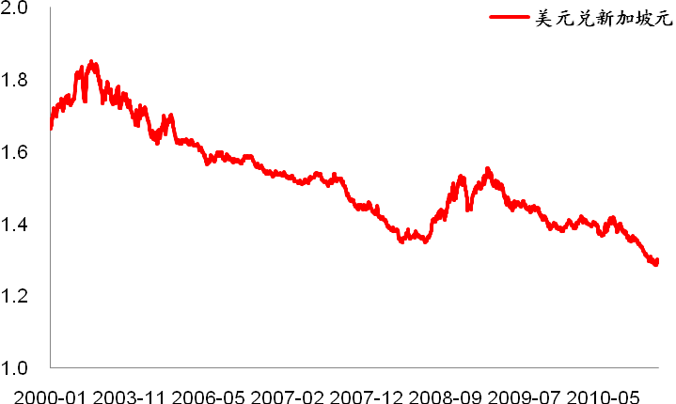
数据来源：WIND、广发证券发展研究中心
图2：新加坡元的利率走势
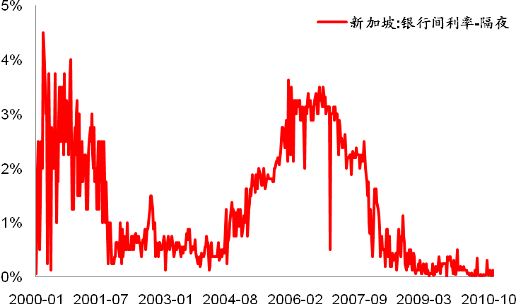
数据来源：WIND、广发证券发展研究中心

（三）对中国的启示

通过以上的国际比较，也许可以产生以下几点启示：首先、房地产泡沫的后果极其严重，中国政府不会也不应任其自行发展下去；其次，过低的利率与过于宽松的货币供应，是形成资产价格泡沫最重要的原因（其他原因几乎可以忽略不计）；缺乏弹性的汇率制度，只会给热钱留下投机套利的空间，对抑制资产价格泡沫没有任何好处。因此，从这个角度上看，中国政府应该加速人民币升值并拉高存贷款利率。

二、行业篇：脆弱的平衡

（一）通胀不除，市无宁日

在讨论了国际因素之后，我们再回过头来审视一下国内的房地产市场的状况，以及探讨一下未来影响供求的主要因素的发展方向。

1、行政调控不能根本性地解决问题
众所周知，从2009年的12月份开始，中央政府拉开了新一轮房地产调控的序幕：从去年底的“国四条”，到四月份的“国十条”，再到十月份的“限购令”、“限外令”。这一系列政策的核心是：把房价上涨归因于投资投机，试图通过新政手段抑制需求来遏制房价的上涨。

然而，如此的解读和应对是不够全面的。首先，房地产市场的长期上升趋势不能用投机来解释。过去十多年来，中国的房地产市场处于长期上升通道之中，而投机炒卖一般只针对于短期，显然后者不能用来解释前者。在我们看来，货币过剩和土地供应制度才是问题的核心。

图3：中国货币供应M2变化
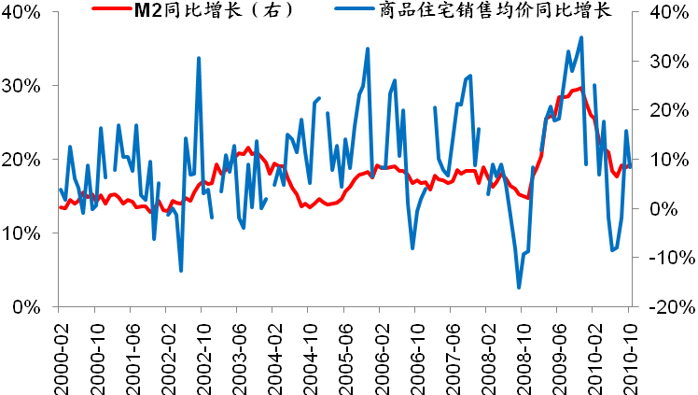
数据来源：WIND、广发证券发展研究中心

2、通货膨胀和资产价格泡沫是一对孪生兄弟
打个比方的话，通货膨胀和资产价格泡沫是一对孪生兄弟，他们共同的母亲是货币过剩。政府通过行政手段暂时把资产价格泡沫这个小弟弟按在了凳子上，但是那头的哥哥——通货膨胀又蠢蠢欲动起来了。于是，我们看到，政府近期又试图采用行政手段来压物价。但是我们相信，如果不收货币的话，一段时间之后，另一头的资产价格又会再次兴风作浪。
在我们看来，通胀和泡沫此起彼伏的现象至少在2011年的上半年还将继续演绎下去。最后，一定会迫使政府采取收货币的方式，来终结这个乱象。2010年下半年的加息和两次上调准备金率应该被视作收紧货币的序曲。

图4：中国的物价指数（PPI及CPI）与利率
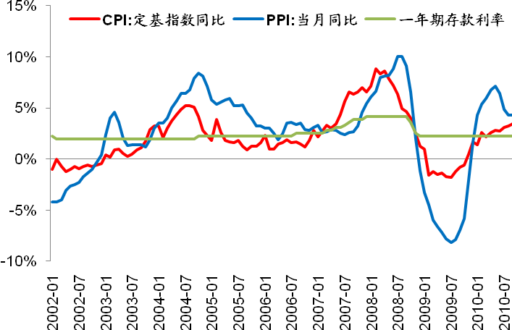
数据来源：WIND、广发证券发展研究中心

图5：实际利率与房价涨跌幅
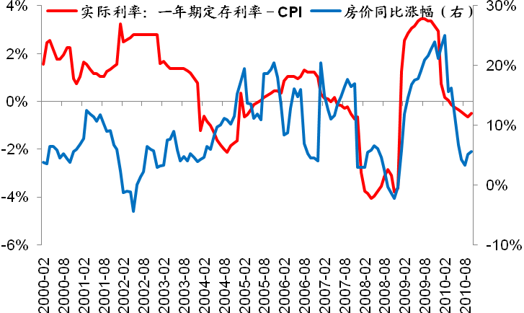
数据来源：WIND、广发证券发展研究中心

图6：商业银行准备金率的变化
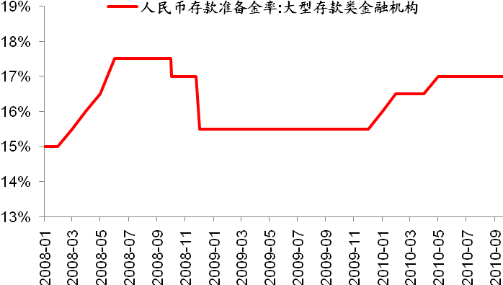
数据来源：WIND、广发证券发展研究中心

（二）供求双紧缩、房价弱平衡

1、需求层面：房价可负担能力仍在警戒线上

我们仍然采用房价收入比和租金收益率来衡量房价的可负担能力。总体上看，这两个指标与09年差不多，仍然处在警戒线上。
首先，看房价与收入的关系。
对于今年的房价走势，从我们的切实感受来看，大体上是：3-4月份有过一次短暂的上涨，5-8月份应该是小幅回调的走势，9-10月份有所反弹，限购政策出台后再次回落。总体上，应该是盘整的走势，年尾比年初略有上涨。从国家统计局公布的数据来看，1-10月份，全国新建商品住宅成交均价为4811元/平米，比上年增长大约8%。应该说，统计局的数据与我们的感受接近，相差不会太大。
用国家统计局披露的房价数据、可支配收入的增幅和7.5折的房贷利率，我们可以得出目前全国大约是8.5倍的房价收入比和36%的月供收入比，这些数据与09年相差不大。
如果看京沪深广四大城市的情况，可以发现：上海和北京的房价收入比在23倍左右，月供支出比在100%左右，表明房价早已脱离了本地居民的承受能力，相当值得警惕。从我们的直观感受来看，在2007-2010年的这个阶段中，北京的房价涨幅超过了上海，泡沫化的程度有过之而无不及。深圳的情况稍微好些，但房价收入比和月供支出比也在警戒线之上。广州的情况更像一个区域性的二线城市，泡沫程度要小得多，但房价上涨的趋势似乎并没有停歇。

表3、全国平均商品住宅的房价收入比和月供收入比
年份 | 商品住宅均价 | 房价增长率 | 人均可支配收入 | 收入增长率 | 房价收入比 | 最新按揭利率 | 家庭月供支出 | 月供增长率 | 月供/收入
 | 元/平米 |  | 元/年 |  |  |  | 元/月
1991 | 756 |  | 2423 |  | 10.4 | 9.72% | 453 |  | 75%
1992 | 996 | 32% | 2852 | 18% | 11.6 | 9.72% | 597 | 32% | 84%
1993 | 1208 | 21% | 3281 | 15% | 12.3 | 14.04% | 1005 | 68% | 122%
1994 | 1194 | -1% | 3710 | 13% | 10.7 | 14.04% | 993 | -1% | 107%
1995 | 1509 | 26% | 4138 | 12% | 12.2 | 15.12% | 1346 | 36% | 130%
1996 | 1605 | 6% | 4567 | 10% | 11.7 | 12.42% | 1192 | -11% | 104%
1997 | 1790 | 12% | 4996 | 9% | 11.9 | 10.53% | 1149 | -4% | 92%
1998 | 1854 | 4% | 5425 | 9% | 11.4 | 7.56% | 913 | -21% | 67%
1999 | 1857 | 0% | 5854 | 8% | 10.6 | 6.21% | 797 | -13% | 54%
2000 | 1948 | 5% | 6280 | 7% | 10.3 | 6.21% | 836 | 5% | 53%
2001 | 2017 | 4% | 6860 | 9% | 9.8 | 6.21% | 866 | 4% | 50%
2002 | 2092 | 4% | 7703 | 12% | 9.1 | 5.04% | 790 | -9% | 41%
2003 | 2197 | 5% | 8472 | 10% | 8.6 | 5.04% | 829 | 5% | 39%
2004 | 2608 | 19% | 9422 | 11% | 9.2 | 5.31% | 1015 | 22% | 43%
2005 | 2937 | 13% | 10493 | 11% | 9.3 | 5.51% | 1169 | 15% | 45%
2006 | 3132 | 7% | 11757 | 12% | 8.9 | 5.81% | 1288 | 10% | 44%
2007 | 3645 | 16% | 13786 | 17% | 8.8 | 6.66% | 1640 | 27% | 48%
2008 | 3576 | -2% | 15781 | 14% | 7.6 | 4.16% | 1218 | -26% | 31%
2009 | 4459 | 25% | 17174 | 9% | 8.7 | 4.16% | 1519 | 25% | 35%
当前 | 4811 | 8% | 18977 | 11% | 8.5 | 4.61% | 1727 | 14% | 36%
数据来源：广发证券发展研究中心

表4、主要城市的房价收入比——上海
年份 | 城镇居民可支配收入 | 商品住宅均价 | 房价收入比 | 住房贷款利率 | 贷款额 | 贷款月 | 月供支出 | 家庭月收入 | 月供/收入
 | 元/年 | 元/平米 |  |  | 元 | 月 | 元/月 | 元/月
2002 | 13250 | 4803 | 12.1 | 5.04% | 336210 | 360 | 1813 | 3313 | 55%
2003 | 14867 | 5717 | 12.8 | 5.04% | 400190 | 360 | 2158 | 3717 | 58%
2004 | 16683 | 7190 | 14.4 | 5.31% | 503300 | 360 | 2798 | 4171 | 67%
2005 | 18645 | 7769 | 13.9 | 5.51% | 543830 | 360 | 3091 | 4661 | 66%
2006 | 20668 | 8094 | 13.1 | 5.81% | 566580 | 360 | 3328 | 5167 | 64%
2007 | 23623 | 11912 | 16.8 | 6.66% | 833840 | 360 | 5358 | 5906 | 91%
2008 | 26675 | 12329 | 15.4 | 4.16% | 863030 | 360 | 4199 | 6669 | 63%
2009 | 28838 | 19856 | 23.0 | 4.16% | 1389920 | 360 | 6765 | 7210 | 94%
当前 | 31606 | 21800 | 23.0 | 4.61% | 1526000 | 360 | 7828 | 7902 | 99%
数据来源：广发证券发展研究中心

表5、主要城市的房价收入比——北京
年份 | 城镇居民可支配收入 | 商品住宅均价 | 房价收入比 | 住房贷款利率 | 贷款额 | 贷款月 | 月供支出 | 家庭月收入 | 月供/收入
 | 元/年 | 元/平米 |  |  | 元 | 月 | 元/月 | 元/月
2002 | 12464 | 6928 | 18.5 | 5.04% | 484960 | 360 | 2615 | 3116 | 84%
2003 | 13883 | 6308 | 15.1 | 5.04% | 441560 | 360 | 2381 | 3471 | 69%
2004 | 15638 | 6433 | 13.7 | 5.31% | 450310 | 360 | 2503 | 3909 | 64%
2005 | 17653 | 7081 | 13.4 | 5.51% | 495670 | 360 | 2817 | 4413 | 64%
2006 | 19978 | 8181 | 13.7 | 5.81% | 572670 | 360 | 3364 | 4995 | 67%
2007 | 21989 | 11800 | 17.9 | 6.66% | 826000 | 360 | 5308 | 5497 | 97%
2008 | 24725 | 10650 | 14.4 | 4.16% | 745500 | 360 | 3627 | 6181 | 59%
2009 | 26738 | 18400 | 22.9 | 4.16% | 1288000 | 360 | 6269 | 6685 | 94%
当前 | 29144 | 20500 | 23.4 | 4.61% | 1435000 | 360 | 7361 | 7286 | 101%
数据来源：广发证券发展研究中心
表6、主要城市的房价收入比——深圳
年份 | 城镇居民可支配收入 | 商品住宅均价 | 房价收入比 | 住房贷款利率 | 贷款额 | 贷款月 | 月供支出 | 家庭月收入 | 月供/收入
 | 元/年 | 元/平米 |  |  | 元 | 月 | 元/月 | 元/月
2002 | 17651 | 5539 | 10.5 | 5.04% | 387713 | 360 | 2091 | 4413 | 47%
2003 | 18386 | 5680 | 10.3 | 5.04% | 397600 | 360 | 2144 | 4596 | 47%
2004 | 19560 | 5980 | 10.2 | 5.31% | 418600 | 360 | 2327 | 4890 | 48%
2005 | 21494 | 7040 | 10.9 | 5.51% | 492807 | 360 | 2801 | 5374 | 52%
2006 | 22567 | 9230 | 13.6 | 5.81% | 646100 | 360 | 3795 | 5642 | 67%
2007 | 24870 | 15646 | 21.0 | 6.66% | 1095220 | 360 | 7038 | 6218 | 113%
2008 | 26729 | 12794 | 16.0 | 4.16% | 895580 | 360 | 4358 | 6682 | 65%
2009 | 29245 | 21317 | 24.3 | 4.16% | 1492190 | 360 | 7262 | 7311 | 99%
当前 | 32286 | 19591 | 20.2 | 4.61% | 1371370 | 360 | 7034 | 8072 | 87%
数据来源：广发证券发展研究中心
表 7、主要城市的房价收入比——广州
年份 | 城镇居民可支配收入 | 商品住宅均价 | 房价收入比 | 住房贷款利率 | 贷款额 | 贷款月 | 月供支出 | 家庭月收入 | 月供/收入
 | 元/年 | 元/平米 |  |  | 元 | 月 | 元/月 | 元/月
2002 | 14694 | 4143 | 9.4 | 5.04% | 290010 | 360 | 1564 | 3674 | 43%
2003 | 13380 | 3888 | 9.7 | 5.04% | 272160 | 360 | 1468 | 3345 | 44%
2004 | 15003 | 4618 | 10.3 | 5.31% | 323260 | 360 | 1797 | 3751 | 48%
2005 | 16884 | 5117 | 10.1 | 5.51% | 358190 | 360 | 2036 | 4221 | 48%
2006 | 19851 | 6315 | 10.6 | 5.81% | 442050 | 360 | 2597 | 4963 | 52%
2007 | 22469 | 9686 | 14.4 | 6.66% | 678020 | 360 | 4357 | 5617 | 78%
2008 | 25317 | 8012 | 10.5 | 4.16% | 560840 | 360 | 2729 | 6329 | 43%
2009 | 27610 | 11263 | 13.6 | 4.16% | 788410 | 360 | 3837 | 6903 | 56%
当前 | 30619 | 12187 | 13.3 | 4.61% | 853090 | 360 | 4376 | 7655 | 57%
数据来源：广发证券发展研究中心
其次，看房价与租金的关系。
从京沪深广四大城市的情况看，二手住宅租金收益率从09年开始持续下降，到今年10月，京沪深广四大城市租金收益率仅在2.3%－3.1%之间，较09年初的下降幅度在22%－29%之间。显然，房价的过快上涨是租金收益率持续下降的主要原因。
通过比较京沪深广四大城市租金收益率与10年期国债收益率，我们发现，09年7月至今，租金收益率与国债收益率的差值均为负值，而且，四大城市的租金收益率与国债收益率的差值均在10月达到2年来的最低值，分别是：上海（-1.4%）、北京（-1%）、深圳（-0.9%）、广州（-0.5%）。这说明这四大城市，特别是上海和北京，房价已经被高估。

图7：四大城市二手住宅租金收益率
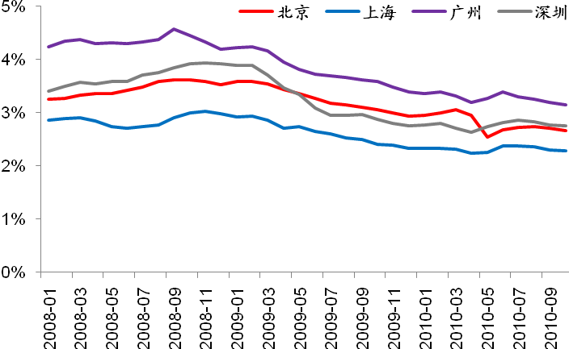
数据来源：中原地产、广发证券发展研究中心
图8：二手住宅租金收益率与十年期国债收益率差值
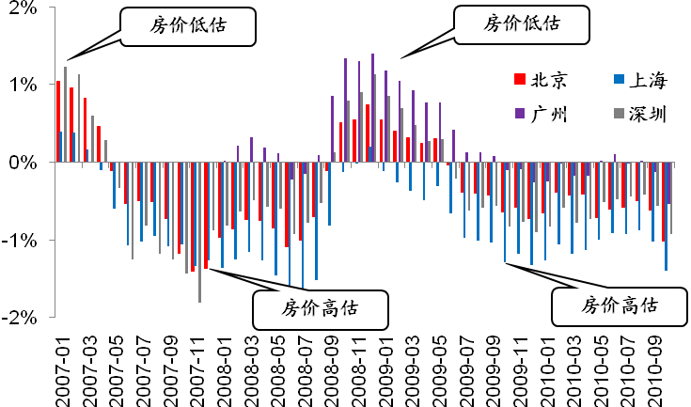
数据来源：中原地产、广发证券发展研究中心

2、供应层面：库存处于低位
除了过剩的流动性和过低的利率之外，供应短缺是支持高房价的另一个重要因素。以下，我们从若干个层面来探讨供应方面的问题。
从可售库存的角度看，处于低位
从我们监测的9大城市的可售库存来看，目前的可售库存量虽然略高于09年底，但是总体上处于较低的水平：截止到11月中旬，9大城市可售库存为38.4万套，较09年同期的35.5万套，大约增加8.2%。过去一年中，库存量的最低点是在4月初，为32.9万套，当时正值房价拉升的阶段。
其次，将库存与销售量进行对比。目前，9大城市的存销比为6.8个月，仅从这个数据来看，仍然处于正常的水平。但是，相对于去年12月份“3.8个月”的低点却提高了78.9%。存销比大幅提升的原因是：我们的存销比计算口径是“可售库存/近半年月均销售量”。显然，9大城市销售的下滑导致了存销比大幅上升，而不是因为库存的大幅提高。
图9：9大城市存货及存销比
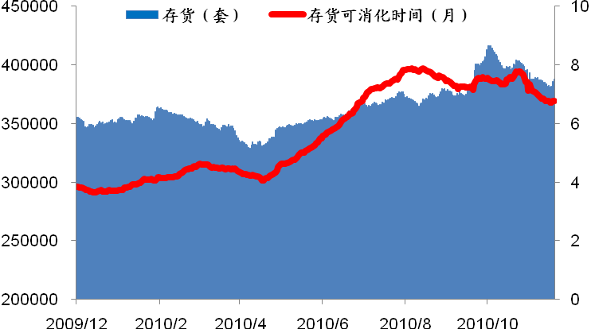
注：9大城市分别是：北京、大连、上海、杭州、南京、苏州、广州、深圳、重庆
数据来源：WIND、广发证券发展研究中心

图10：主要城市的可售库存
北京商品住宅存货消化时间 | 大连商品房存货消化时间
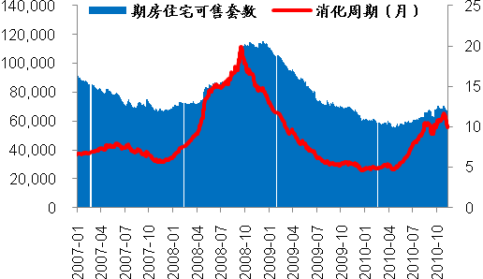 | 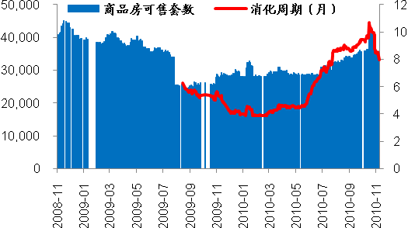
上海商品住宅存货消化时间 | 杭州商品房存货消化时间
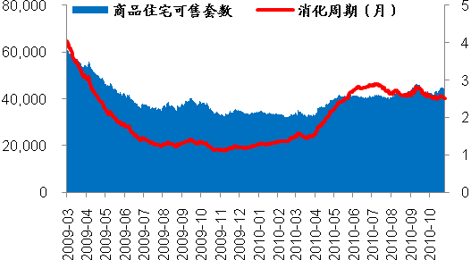 | 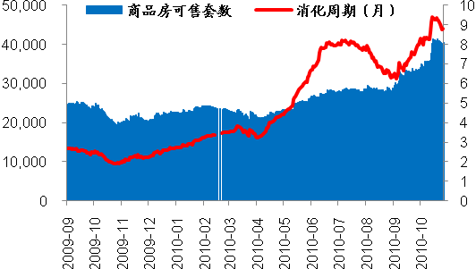
南京商品住宅存货消化时间 | 苏州商品住宅存货消化时间
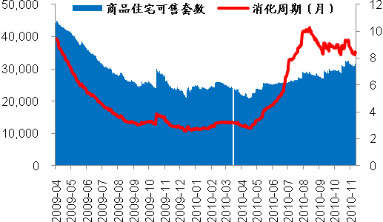 | 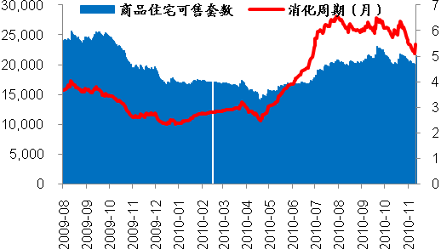
深圳商品房存货消化时间 | 广州商品住宅存货消化时间
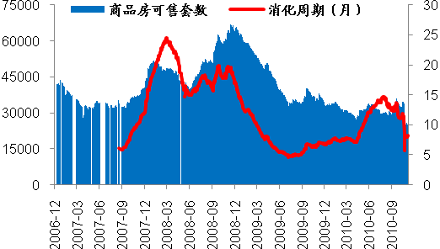 | 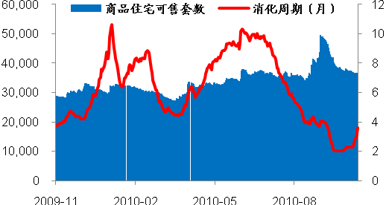
数据来源：WIND、广发证券发展研究中心

从潜在供应角度：有增加趋势

从在建规模和新开工的层面看，在建面积和新开工面积均保持快速增长态势。
今年10月，在建面积累计规模为25.3亿平米，同比增速为29.8%，无论是在数量上还是增速上都处于近几年来同期的最高水平。
对于新开工数据，今年10月新开工累计面积超过10亿平米，创历史新高。除了2月累计同比增速略低于40%之外，其它月份的增速都维持在60%附近的高水平。

图11：商品住宅在建面积
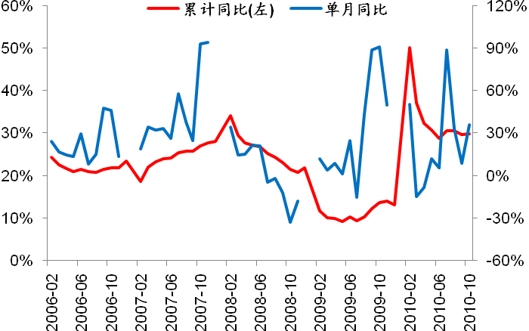
数据来源：WIND、广发证券发展研究中心

图12：商品住宅新开工面积
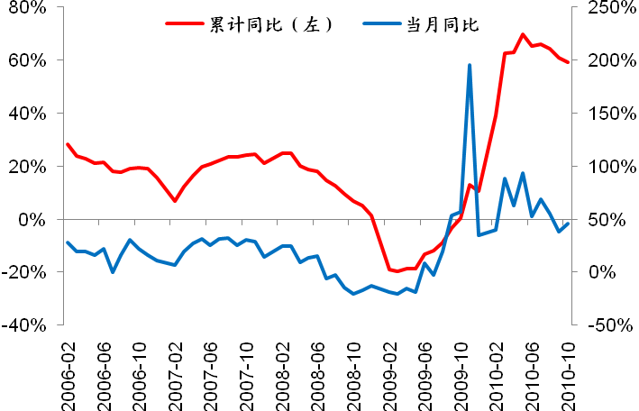
数据来源：WIND、广发证券发展研究中心

从土地供求的层面看：成交量逐步提升

对于土地供应：在中央政府“增加土地供应”政策指导下，今年来土地供应有大幅度增加。1－6月住宅用地供应量大幅增加148%，其中商品住宅用地供应量大幅增加148%。而从未来土地供应计划来看，1－6月完成全年供地计划的比例仅为30%，这说明未来土地供应还会大幅增加。
值得说明的是，上海今年上半年土地供应中，保障性住房用地占比达73.3%，而在北京，如果加上定向安置房，保障性住房用地占比也达到70%。我们无法得到京沪上半年商品住宅土地供应量，但从高达70%的保障性住房供地占比可以看出，京沪商品住宅供地增长有限，这与全国商品住宅供地大幅增加略有不同。这也说明，在京沪等大城市，保障性用地供应的大幅增加将使得商品住宅用地更加稀缺。
对于土地成交：今年来土地购置处于回升态势。今年10月，开发商累计土地购置面积达到3.3亿平米，同比增长36.2%，继续保持在30%以上的快速增长态势，处于近几年来的最高水平。

表8：住宅土地供应情况
 | 2009H1 | 2010H1
住宅用地供应总量 | 22509.76 | 56108
增速 | -9.5% | 135.0%
商品住宅用地供应量（万平米） | 18755 | 46636
增速 | -15.2% | 148.7%
保障房用地供应量（万平米） | 3754 | 9472
增速 | 36.3% | 152.3%
保障房供地占比 | 16.7% | 16.9%
数据来源：国土部网站、广发证券发展研究中心

图13：商品住宅用地与保障房用地供应比较
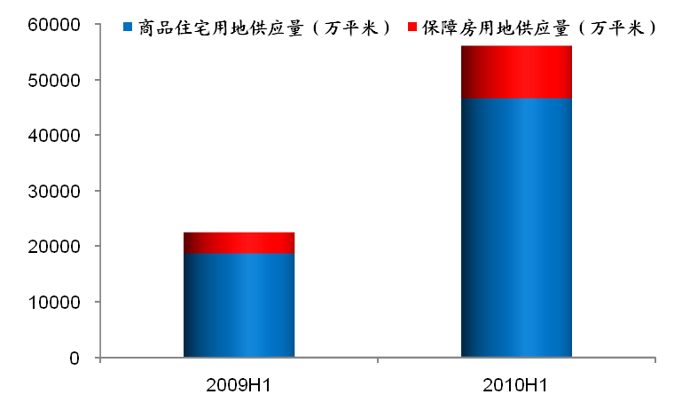
数据来源：国土部网站、广发证券发展研究中心

表9：上半年住房用地供应情况 单位：公顷
 | 全年计划供应 | 1-6月实际供应 | 上半年实际供应－同比增加 | 完成年计划比例 | 1-6月保障房用地供应 | 保障性用地供应占比
全国 | 185399 | 56108 | 135.0% | 30.3% | 9472 | 16.9%
北京 | 2500 | 1450 | 400.1% | 58.0% | 99 | 6.8%
上海 | 1100 | 321 | -18.6% | 29.2% | 235 | 73.3%
天津 | 1740 | 1568 | 60.7% | 90.1% | 192 | 12.2%
重庆 | 6449 | 1191 | 108.4% | 18.5% | 208 | 17.4%
数据来源：WIND、广发证券发展研究中心
图14：土地购置面积与完成开发面积变动
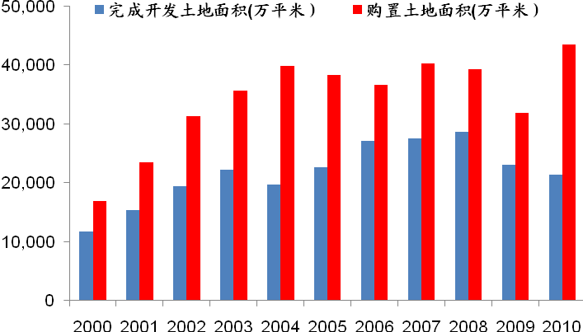
数据来源：WIND、广发证券发展研究中心
图15：土地购置面积与完成开发面积同比增长
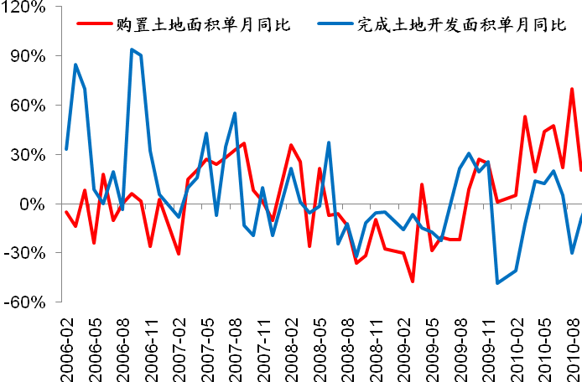
数据来源：WIND、广发证券发展研究中心

3、小结

下面，我们对以上楼市基本面的分析做个小结。
需求面：从房价收入比、租金收益率等等指标来判断，目前部分城市房价有高估的成分，但是在流动性过剩，以及人民币升值预期加强的大背景下，需求面仍可得到一定层面的支撑。
供给面：目前总体库存处于低位，尽管从在建面积、新开工等潜在供给指标来看，未来供给有增加的趋势，但不会有大幅度的增加。
结论：供求双紧缩、房价弱平衡
对于2010年的房价，我们的大体判断是：“小幅波动、基本持平、下行风险略大于上行风险”。 对于2010年的成交量，我们的大体判断是：基本与2010年持平或略有上涨。

（三）行业投资策略

- 一年来地产股走势回顾

首先，我们回顾过去一年地产股走势。主要经历了如下6个阶段：

09年11月2号至2009年12月11号，楼市继续坚挺，期间地产股小幅上涨4.6%。
2009年12月14号至2010年2月23号，地产股小幅下跌19.2%，超过同期沪深300指数跌幅8.6个百分点。主要影响因素：国四条出台，中央提出“遏制部分城市房价过快上涨的势头”，期间两次上调存款准备金率。
2010年2月24号至2010年4月9号，楼市短暂回暖，期间地产股上涨8.1%，超过同期沪深300指数涨幅2.4个百分点。
2010年4月12号至2010年7月1号，新国十条出台，房贷政策收紧。期间地产股几乎腰斩，大幅下跌47.1%，超过同期沪深300指数跌幅22.4个百分点。

2010年7月2号至11月8号，地产股大幅上涨34.9%，同期沪深300指数大幅上涨40.5%。主要影响因素：楼市稳步回暖至全面复苏、人民币升值预期加强。
2010年11月9号至今（11月26号），地产股下跌11.7%，同期沪深300指数下跌10%。主要影响因素：流动性收紧（加息后再加准备金率）、国务院二次调控政策逐步落实、房贷收紧、限购政策蔓延。

从以上分析不难发现：影响房地产股走势的主要因素依旧是政策和楼市表现。

图16：过去一年房地产股相对于市场的表现
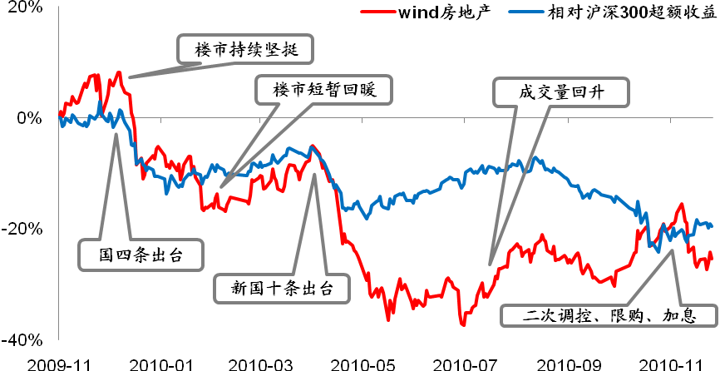
数据来源：WIND、广发证券发展研究中心

2、2011年行业投资策略：上半年谨慎、下半年相机抉择

上半年谨慎

从基本面来看，我们估计明年可能与今年基本持平；
从估值角度来看，地产股的估值水平处于低位：目前的预测市盈率处于低位，万科、招商地产等公司的A—B股对价系数也处于低位，其中万科的A股股价已处于折价状态，而且，目前地产公司普遍的NAV折价率为30%。
但是，我们预计明年上半年通货膨胀会愈演愈烈，央行通过加息等方式进一步收紧流动性的可能性很大。而且，尽管地产股目前被低估，但还没到NAV折价50%的绝对低估状态。因此，综合权衡下，我们对明年上半年持谨慎态度。

图17：万科、招商、陆家、金桥的AB股的比价系数
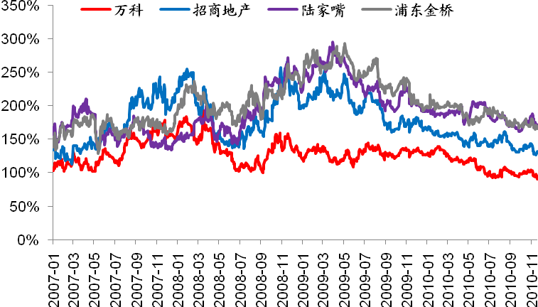
注：比价系数=A股股价/（B股股价×汇率）
数据来源：WIND、广发证券发展研究中心

下半年相机抉择

对于明年下半年，我们的投资策略是相机抉择。如果经济出现下滑，房地产投资的地位再度提高；或者通胀压力解除，加息预期弱化；或者房价得到基本的控制，政府态度趋缓。在这些因素带动下，“三限”政策可能解除，在加上成交的反弹，地产股可能有非常好的投资机会。

三、企业篇：分化与转型

（一）盈利模式的转变：从土地增值转向价值创造

与美国的所谓“Home builder”不同，中国的房地产开发商实际上兼具投资商与开发商的双重角色：一方面，由于土地供应的不连续和不可预测性，开发商必须储备土地；另一方面，其同样扮演了房屋设计、建造、销售和服务整个价值创造过程中，外部资源整合者及风险收益承担者的角色。因此，其实现的价值或者说创造的利润主要包括两部分：投资利润和开发利润。
众所周知，在过去十多年的住宅市场的大牛市中，房地产开发商的利润主要来自房价上升带动的土地增值，开发环节的利润相对显得不太重要。甚至于，不少企业在成为土地增值的受益者的同时，却扮演着开发环节的价值损毁者。
土地增值至少占开发利润的三分之一
为了更充分地说明这点，我们对比分析了2000年以来的房价涨幅和上市房地产公司的整体销售净利率之间的关系，结果显示：在2000年至2003年间，住宅销售价格涨幅仅为个位数，房地产公司的毛利率（扣除税金后）也基本维持在25%左右的水平；2005年以后，由于土地出让全面实行“招拍挂”，造成了供应的短缺，同时贸易顺差增长带来了流动性的扩张，全国房价出现了加速上涨的态势，相对应的，房地产公司的利润率也开始迅速上升。显然，两者的因果关系是很明确的。
如果我们假设，25%是房价基本持平状态下房地产开发商正常的毛利率水平，那么最近几年，土地增值带来的利润率大约有10%左右。净利润率的波动更大些，可能与一些特殊因素有关。因此，我们又参考了“万保招金”这些大公司的数据变化。我们大体上可以确认：在目前开发赚取的利润中，土地增值与开发利润的比例关系在1：2左右的水平，屯地时间越长，土地增值越高，而周转快的公司，比例越低。需要说明的是，销售毛利率已经扣掉了营业税金和土地增值税。而且，由于项目结算的滞后性，当年的利润率和可能和上一年的房价涨幅对应。但是，这些细节因素，不会影响我们以上的结论。

表10：房地产行业销售毛利率、净利率与房价关系表
年份 | 销售毛利率 | 销售净利率 | 住宅价格涨幅
2001年 | 26.1% | 5.5% | 6.0%
2002年 | 25.0% | 2.5% | 3.0%
2003年 | 25.0% | 2.6% | 3.9%
2004年 | 25.3% | 1.8% | 15.2%
2005年 | 27.7% | 4.5% | 18.1%
2006年 | 28.8% | 8.2% | 4.1%
2007年 | 33.3% | 12.9% | 17.0%
2008年 | 36.2% | 12.8% | -0.3%
2009年 | 34.8% | 15.4% | 21.2%
2010-09 | 35.8% | 14.3% | 7.4%
数据来源：WIND、广发证券发展研究中心

表11：“万保招金” 销售毛利率与房价关系表
时间 | 住宅价格涨幅 | 万科 | 保利地产 | 招商地产 | 金地集团
2000年 | 5.9% | 24.9% |  | 18.4% | 33.7%
2001年 | 6.0% | 22.9% |  | 17.1% | 37.8%
2002年 | 3.0% | 24.1% |  | 14.6% | 37.3%
2003年 | 3.9% | 27.3% | 32.8% | 14.5% | 34.6%
2004年 | 15.2% | 30.9% | 32.7% | 21.8% | 27.0%
2005年 | 18.1% | 34.8% | 42.6% | 27.4% | 36.4%
2006年 | 4.1% | 36.1% | 35.8% | 37.7% | 39.1%
2007年 | 17.0% | 42.0% | 38.5% | 47.0% | 43.8%
2008年 | -0.3% | 39.0% | 40.8% | 41.3% | 43.1%
2009年 | 21.1% | 29.4% | 36.8% | 41.2% | 36.7%
2010年 | 7.4% | 38.8% | 32.4% | 39.4% | 34.3%
数据来源：WIND、广发证券发展研究中心

表12：“万保招金” 销售净利率与房价关系表
时间 | 住宅价格涨幅 | 万科 | 保利地产 | 招商地产 | 金地集团
2001年 | 6.0% | 8.6% |  | 7.1% | 17.9%
2002年 | 3.0% | 8.7% |  | 6.9% | 14.1%
2003年 | 3.9% | 8.9% | 10.6% | 7.4% | 10.4%
2004年 | 15.2% | 11.9% | 13.1% | 11.0% | 10.3%
2005年 | 18.1% | 13.6% | 17.7% | 16.5% | 13.8%
2006年 | 4.1% | 13.5% | 18.2% | 23.6% | 15.4%
2007年 | 17.0% | 15.0% | 20.1% | 29.1% | 17.7%
2008年 | -0.3% | 11.3% | 19.6% | 30.6% | 11.2%
2009年 | 21.1% | 13.2% | 17.4% | 17.3% | 16.0%
2010年 | 7.4% | 17.1% | 14.4% | 18.7% | 14.3%
数据来源：WIND、广发证券发展研究中心

（二）平衡市，看分化

我们判断，2011年全国房价将处于“小幅波动、基本持平、下行风险略大于上行风险”的状态。如股市的表现一样，在平衡市的格局下，房地产公司的经营状况也会出现结构性的分化。这种分化将主要表现在以下几个方面。

1、利润率
通过之前对利润构成的分析，我们可以知道：“屯地型”的公司在房地产市场的大牛市中获益最大，但当市场进入平衡市的时候，由于其土地结算成本的推高，利润率将出现下降的趋势。相比之下，周转类公司的利润率下滑速度会小一些，原因就是其利润构成中，土地增值的占比相对要小很多。

2、销售速度或周转率
其次，不同公司在销售速度或者或资产周转率的方面也会出现差异。基本的逻辑是：在大牛市的背景下，产品处于供不应求的状态，销售不是制约周转的因素，开发周期可能更加重要，而后者相对更加刚性。但是，在平衡市的情况下，消费者有更多的选择，品牌的强弱、产品的好坏、营销是否精准，这些企业经营层面的微观因素会反应到其产品的销售速度上来，从在资产周转率等财务指标上体现出来。
我们计算比较了2008年至2010年前三季度的销售（用经营活动现金流入替代销售收入）与总资产的比值（销售周转率），若有两年出现在前20名以内，则说明公司具备高周转的特征，经过比较，我们认为主流的房地产开发公司中，万科、保利地产、金地集团、荣盛发展、滨江集团、苏宁环球、鲁商置业和华发股份具备快速周转的特点。

表13：2008年至2010年的销售周转率排名
 |  | 销售周转率 |  |  | 排名
证券代码 | 简称 | 2008年 | 2009年 | 2010年 | 2008年 | 2009年 | 2010年
600067.SH | 冠城大通 | 54.8% | 75.9% | 55.6% | 1 | 2 | 2
600223.SH | 鲁商置业 | 36.3% | 42.5% | 34.3% |  | 11 | 10
000002.SZ | 万科A | 35.9% | 41.9% | 38.5% | 2 | 12 | 5
002146.SZ | 荣盛发展 | 32.7% | 43.8% | 45.1% | 3 | 10 | 3
600383.SH | 金地集团 | 32.3% | 34.3% | 29.6% | 4 | 19 | 19
600246.SH | 万通地产 | 30.8% | 46.3% | 34.0% | 5 | 7 | 11
000718.SZ | 苏宁环球 | 30.7% | 41.9% | 29.6% | 6 | 13 | 18
600048.SH | 保利地产 | 30.5% | 47.0% | 33.6% | 7 | 6 | 13
002208.SZ | 合肥城建 | 30.1% | 54.0% | 30.1% | 8 | 5 | 17
600665.SH | 天地源 | 27.6% | 44.8% | 32.3% | 10 | 8 | 16
000979.SZ | 中弘地产 | 27.4% | 37.4% | 60.7% |  | 17 | 1
000671.SZ | 阳光城 | 24.1% | 85.8% | 39.5% | 12 | 1 | 4
600325.SH | 华发股份 | 23.4% | 28.0% | 36.9% | 13 |  | 6
002244.SZ | 滨江集团 | 19.2% | 30.2% | 36.2% | 19 |  | 7
000616.SZ | 亿城股份 | 19.1% | 60.1% | 26.1% | 20 | 3
600266.SH | 北京城建 | 15.8% | 34.3% | 33.8% |  | 20 | 12
002133.SZ | 广宇集团 | 12.1% | 37.7% | 29.1% |  | 15 | 20
注：销售周转率=经营活动现金流入/总资产
数据来源：广发证券发展研究中心

3、财务杠杆
我们认为，最合适的财务杠杆一定是与当时的市场背景相吻合的。例如：在大牛市中，房地产公司应该将财务杠杆用到极致，在熊市中则相反；如果这个逻辑成立的话，在平衡市中，财务杠杆应该适中。道理也很简单，适中的财务杠杆才能使公司有机会在市场震荡中“高抛低吸”。
我们选取38家重点房地产上市公司为考察对象，综合净负债/净资产与总资产/净资产两个指标，剔除前后各6家公司，剩余公司若在两个指标中都上榜，我们则认为该公司财务杠杆较为合适，根据这一原则，共有16家公司入选，经过比较，我们认为，万科、金地集团、荣盛发展、首开股份、嘉凯城、中粮地产、华发股份、苏宁花球及中南建设这九家公司财务政策更具优势。
表14：主流的纯房地产公司财务杠杆表
证券简称 |  | 净负债/净资产 |  | 排名 |  | 证券简称 |  | 总资产/净资产 |  | 排名
 | 北京城建 |  | -37.9% |  | 1 |  | 名流置业 |  | 200.0% |  | 1
 | 华发股份 |  | -7.0% |  | 2 |  | 阳光城 |  | 210.9% |  | 2
 | 广宇集团 |  | 8.5% |  | 3 |  | 信达地产 |  | 227.6% |  | 3
 | 天房发展 |  | 12.4% |  | 4 |  | 天保基建 |  | 236.2% |  | 4
 | 首开股份 |  | 12.9% |  | 5 |  | 泛海建设 |  | 237.6% |  | 5
 | 合肥城建 |  | 18.1% |  | 6 |  | 栖霞建设 |  | 261.7% |  | 6
 | 金地集团 |  | 27.2% |  | 7 |  | 招商地产 |  | 265.3% |  | 7
 | 冠城大通 |  | 27.2% |  | 8 |  | 中粮地产 |  | 267.7% |  | 8
 | 滨江集团 |  | 28.5% |  | 9 |  | 合肥城建 |  | 278.1% |  | 9
 | 中南建设 |  | 41.1% |  | 10 |  | 深长城 |  | 288.3% |  | 10
 | 嘉凯城 |  | 46.2% |  | 11 |  | 华丽家族 |  | 289.7% |  | 11
 | 栖霞建设 |  | 47.5% |  | 12 |  | 亿城股份 |  | 293.9% |  | 12
 | 中弘地产 |  | 47.6% |  | 13 |  | 天房发展 |  | 294.0% |  | 13
 | 格力地产 |  | 54.1% |  | 14 |  | 万通地产 |  | 307.5% |  | 14
 | 苏宁环球 |  | 54.5% |  | 15 |  | 云南城投 |  | 314.2% |  | 15
 | 泛海建设 |  | 56.3% |  | 16 |  | 嘉凯城 |  | 319.9% |  | 16
 | 荣盛发展 |  | 56.3% |  | 17 |  | 苏宁环球 |  | 342.6% |  | 17
 | 天地源 |  | 56.4% |  | 18 |  | 华发股份 |  | 344.4% |  | 18
 | 鲁商置业 |  | 60.8% |  | 19 |  | 北京城建 |  | 356.3% |  | 19
 | 浙江广厦 |  | 62.5% |  | 20 |  | 华业地产 |  | 356.7% |  | 20
 | 华丽家族 |  | 62.8% |  | 21 |  | 金地集团 |  | 360.5% |  | 21
 | 上实发展 |  | 65.5% |  | 22 |  | 深振业A |  | 370.1% |  | 22
 | 中粮地产 |  | 66.3% |  | 23 |  | 浙江广厦 |  | 374.8% |  | 23
 | 云南城投 |  | 68.9% |  | 24 |  | 万科A |  | 380.9% |  | 24
 | 苏州高新 |  | 74.7% |  | 25 |  | 广宇集团 |  | 390.3% |  | 25
 | 华业地产 |  | 82.2% |  | 26 |  | 首开股份 |  | 392.4% |  | 26
 | 保利地产 |  | 85.4% |  | 27 |  | 荣盛发展 |  | 400.8% |  | 27
 | 深振业A |  | 92.2% |  | 28 |  | 苏州高新 |  | 402.5% |  | 28
 | 中华企业 |  | 101.0% |  | 29 |  | 中南建设 |  | 446.5% |  | 29
 | 北京城建 |  | 102.0% |  | 30 |  | 天地源 |  | 467.0% |  | 30
 | 华发股份 |  | 103.1% |  | 31 |  | 保利地产 |  | 474.3% |  | 31
 | 广宇集团 |  | 107.9% |  | 32 |  | 中华企业 |  | 485.5% |  | 32
 | 天房发展 |  | 110.2% |  | 33 |  | 格力地产 |  | 495.7% |  | 33
 | 首开股份 |  | 114.3% |  | 34 |  | 上实发展 |  | 524.7% |  | 34
 | 合肥城建 |  | 119.2% |  | 35 |  | 冠城大通 |  | 526.6% |  | 35
 | 金地集团 |  | 145.7% |  | 36 |  | 滨江集团 |  | 600.0% |  | 36
 | 冠城大通 |  | 148.8% |  | 37 |  | 中弘地产 |  | 657.4% |  | 37
 | 滨江集团 |  | 193.6% |  | 38 |  | 鲁商置业 |  | 1226.8% |  | 38
数据来源：广发证券发展研究中心
表15：纯开发类企业，财务杠杆居中的16家公司排名
名称 | 净负债/净资产 | 排名 | 总资产/净资产 | 排名
中粮地产 | 107.9% | 32 | 267.7% | 8
合肥城建 | 54.5% | 15 | 278.1% | 9
华丽家族 | 102.0% | 30 | 289.7% | 11
天房发展 | 47.6% | 13 | 294.0% | 13
嘉凯城 | 62.5% | 20 | 319.9% | 16
苏宁环球 | 68.9% | 24 | 342.6% | 17
华发股份 | 46.2% | 11 | 344.4% | 18
北京城建 | 41.1% | 10 | 356.3% | 19
金地集团 | 56.3% | 16 | 360.5% | 21
浙江广厦 | 101.0% | 29 | 374.8% | 23
万科A | 27.2% | 7 | 380.9% | 24
广宇集团 | 47.5% | 12 | 390.3% | 25
首开股份 | 54.1% | 14 | 392.4% | 26
荣盛发展 | 82.2% | 26 | 400.8% | 27
中南建设 | 60.8% | 19 | 446.5% | 29
天地源 | 85.4% | 27 | 467.0% | 30
数据来源：广发证券发展研究中心

4、区域布局及产品定位
从区域的角度，我们认为，当前的政策对于投资性需求占比高的区域市场更不利；从产品类别来看，可以概况为“两头硬、中间软”：即小户型、刚需类产品的销售仍有保障，豪宅类客户对信贷的依赖相对较小，即所谓的“两头硬”；中间软，是指改善类产品受限贷、限购政策的影响更大。这里，我们举两个例子：万科8月份以来，销售持续刷新行业记录，今年有望突破1000亿元的销售额，这其中主要的一条是，万科60%的产品是中小户型，面向的是自住型需求；另一个例子是滨江集团。其开发的万家星城及城市之星，具有地段的稀缺性，属于豪宅类产品，在逆市中取得了热销。

5、小结
综合前面的分析，我们认为在明年的平衡市中，经营表现最好的前三家公司将是：万科、金地集团和荣盛发展。

（三）看转型：“房地产+X”战略

纵观2010年，可以看到，房地产行业很少具有个股机会。我们认为，其中的主要原因在于重组、融资增发等资本运作受到政策限制，上市公司释放业绩及正面预期的动力大为减弱。即便如此，我们还是分析了个股表现强弱的原因。大体上，有以下的结论：首先，在大市值公司中，具有新能源题材的中国宝安表现最好，是唯一的大牛股；其次，收租类的公司具有更好的防守性，比如中国国贸；相反，杠杆较大的住宅类公司跌幅较大。
如果把比较的范围扩展到所有的地产股，可以发现具有题材的小股票表现更好，包括西藏城投、创兴置业、中天城投等。

表16：2010年前20大市值涨跌幅排行榜
证券代码 | 证券简称 | 总市值（亿元） | 市值排名 | 今年以来涨幅 | 涨幅排名
000009.SZ | 中国宝安 | 199.9 | 9 | 68.0% | 1
600007.SH | 中国国贸 | 125.3 | 20 | 4.5% | 2
600648.SH | 外高桥 | 152.5 | 13 | -7.1% | 3
002146.SZ | 荣盛发展 | 164.1 | 14 | -12.8% | 4
600208.SH | 新湖中宝 | 280.7 | 5 | -17.1% | 5
600823.SH | 世茂股份 | 154.5 | 16 | -18.7% | 6
600376.SH | 首开股份 | 178.9 | 12 | -19.1% | 7
600895.SH | 张江高科 | 151.5 | 15 | -20.3% | 8
600383.SH | 金地集团 | 267.4 | 7 | -20.7% | 9
000002.SZ | 万科A | 904.9 | 1 | -22.7% | 10
002244.SZ | 滨江集团 | 144.9 | 18 | -26.1% | 11
600048.SH | 保利地产 | 570.6 | 2 | -26.8% | 12
600663.SH | 陆家嘴 | 341.2 | 4 | -27.1% | 13
000069.SZ | 华侨城A | 367.3 | 3 | -30.1% | 14
600649.SH | 城投控股 | 199.2 | 10 | -30.9% | 15
000402.SZ | 金融街 | 201.9 | 11 | -31.8% | 16
000718.SZ | 苏宁环球 | 151.9 | 17 | -33.9% | 17
000046.SZ | 泛海建设 | 207.4 | 8 | -36.4% | 18
000024.SZ | 招商地产 | 280.8 | 6 | -37.8% | 19
000918.SZ | 嘉凯城 | 142.5 | 19 | -38.0% | 20
数据来源：广发证券发展研究中心

表17：今年以来，前20大涨幅的房地产公司
证券代码 | 证券简称 | 总市值  （亿元） | 排名 | 今年以来  涨跌幅 | 排名 | 催化因素
600773.SH | 西藏城投 | 119.8 | 24 | 127.2% | 1 | 进军矿业资源
000009.SZ | 中国宝安 | 199.9 | 10 | 68.0% | 2 | 进军新能源
000836.SZ | 鑫茂科技 | 30.1 | 96 | 39.8% | 3 | 进军新能源
600576.SH | 万好万家 | 50.7 | 65 | 35.8% | 4 | 资产重组
002077.SZ | 大港股份 | 25.8 | 103 | 35.0% | 5
000506.SZ | 中润投资 | 84.3 | 34 | 32.8% | 6 | 资产重组
000671.SZ | 阳光城 | 50.7 | 63 | 28.6% | 7
000711.SZ | 天伦置业 | 13.6 | 130 | 23.7% | 8
600193.SH | 创兴置业 | 31.8 | 93 | 22.1% | 9 | 进军铁矿
000931.SZ | 中关村 | 50.7 | 64 | 15.7% | 10
000540.SZ | 中天城投 | 123.7 | 22 | 15.2% | 11 | 进军煤炭、锰矿
600679.SH | 金山开发 | 36.5 | 86 | 13.1% | 12
000567.SZ | 海德股份 | 14.8 | 127 | 13.1% | 13
000546.SZ | 光华控股 | 26.7 | 97 | 12.9% | 14 | 传闻被借壳
002208.SZ | 合肥城建 | 37.1 | 84 | 10.9% | 15 | 资产收购
000803.SZ | 金宇车城 | 10.9 | 133 | 9.4% | 16
600158.SH | 中体产业 | 69.7 | 41 | 6.1% | 17
600007.SH | 中国国贸 | 125.3 | 21 | 4.5% | 18 | 商业地产
000926.SZ | 福星股份 | 87.6 | 32 | 2.4% | 19 | 进军多晶硅切割线
000090.SZ | 深天健 | 54.4 | 58 | 0.4% | 20 | 参股TMT
数据来源：广发证券发展研究中心
我们认为，在这些个股表现分化的背后有着必然性：在调控成为常态的情况下，房地产企业利润中的投资利润比重越来越小，部分开发商为了获取更大的投资利润，可能进行多元化投资，实行“房地产+X”的战略，转向其他更高利润的行业中去，如大金融行业、资源性行业、新能源行业等。既然，我们认为明年的房地产市场仍然将延续今年的调整趋势，那么个股表现的特点也会持续。
在下表中，我们列举了一些“房地产+X”的房地产公司。在这之中，我们目前已经重点覆盖、较看好的公司为：福星股份和中天城投。

表18：具有“房地产+X”战略的公司
名称 | 房地产+X | 多元化业务
新湖中宝 | 房地产+大金融行业 |  | 公司参股了盛京银行、吉林银行、成都农村商业银行，湘财证券、长城证券、大智慧，控股新湖期货；并投资了矿业、青海碱业及蓬莱金矿等物业；公司转变为以房地产为主业的投资控股型公司
嘉宝集团 | 房地产+核材料 |  | 公司房地产业务以嘉定为主，同时参股了高泰公司，该公司与法国砝码通成立合资公司中核阿海珐公司，主要生产锆管材料有望打造成中国锆管供应基地，并进一步以此为基础，向亚洲其他地区扩张。
福星股份 | 房地产+金属制品 |  | 公司在金属制品业务领域已有20多年的技术经验，目前具备年产各种金属丝、绳产品32万吨的能力，并介入光伏硅片切割丝领域
中国宝安 | 房地产+新能源 |  | 布局新能源产业链，主要为（1）国内锂电池负极材料龙头的深圳贝特瑞；（2）三元正极材料龙头的深圳天骄科技；(3)动力电池检测设备/BMS/充电设施的宁波拜特测控；（4）新能源车驱动电机及其控制器领域。
华侨城A | 房地产+主题公园 |  | 主题公园主要为深圳、北京、成都、上海等欢乐谷等，未来将继续扩张到其他地区，如天津、武汉、西安、云南等
中天城投 | 房地产+煤炭+锰矿 |  | 煤炭储量约4亿吨，可采储量约2亿吨；锰矿储量约2000万吨
北京城建 | 房地产+股权投资 |  | 持有国信证券4.9%股权，约3.43亿股；持有锦州银行1.3亿股（占4.7%）；进入环保业务，权益日处理污水量38万吨；持有北京科技园21.54%股权等
深天健 | 房地产+电子元器件 |  | 公司是莱宝高科的第二大股东，莱宝高科主要从事触摸屏产品的生产，占iPhone50%以上份额，受益iPhone热销
创兴置业 | 房地产+铁矿 |  | 公司持有的神龙矿业的总资源储量达1.09亿吨，开采储量为0.745亿吨，品味为30.51%，该铁矿设计的原矿生产规模达300万吨/年，铁精粉产量80万吨；一期铁精粉产量30万吨
万业企业 | 房地产+能源矿产 |  | 公司2008年收购了内蒙乌海昊源煤矿，2010年8月收购了印尼印中矿业II区铁矿，印尼塔岛铁矿远景储量超2亿吨
新潮实业 | 房地产+电缆 |  | 从2009年开始，剥离了部分业务，形成了以房地产和电缆为主导产业的架构；公司在有限电缆行业居国内前三，数据电缆达国际先进水平
鑫茂科技 | 房地产+光通讯技术  +新能源 |  | 公司2007年进入光纤制造行业，目前产能达470万芯公里，三期达产后的总产能为1020万芯公里；2009年增发收购集团的新能源新材料基地，生产风机叶片
南京高科 | 房地产+市政建设  +股权投资 |  | 公司持有南京银行、中信证券、栖霞建设、南京证券等股权，入股广州市农商行；同时，拥有全资子公司臣功制药，具备分拆上市条件
中炬高新 | 房地产+新能源 |  | 公司投资建设年产3.63亿Ah 镍氢动力电池总成扩产项目，2011年达成，将占据国内10亿Ah市场的36.3%，成为动力电池的领导者，可以配套36万台混合电动轿车的需求
数据来源：广发证券发展研究中心

（四）主题性机会：商业地产

在住宅市场表现平稳的背景之下，我们认为商业地产的公司也可能获得一些资金的关注。此外，可能的一个催化剂是万达地产有可能在A股上市。目前，在市场上流传的商业地产，实际是个大商业地产的概念，包括零售业、写字楼、工业类等等。相关的公司包括：世茂股份、中国国贸、浦东金桥、张江高科、金融街、阳光股份和凤凰股份等。

（五）投资模拟组合：万科、福星、中天、国贸、金桥、凤凰

综合以上的分析，最后我们构建一个较为均衡的模拟组合。在住宅开发商中，我们选择高周转的行业龙头：万科；在“房地产+X”类型的公司中，我们选择福星股份和中天城投，而且这两个公司的地产业务集中在中西部二三线城市；商业地产中，我们选择中国国贸、浦东金桥和凤凰股份。国贸和金桥的收入主要来自租金，几乎不受政策影响，而且在通胀后期，租金也会上涨；凤凰股份具有独特的“文化地产”模式，中长期发展前景乐观。以下是组合的构成。

表19：广发房地产模拟组合
行业评级：持有
股票仓位：60%
模拟组合 | 总市值（亿元） | 流通市值（亿元） | 配置比例 |  | 简单说明
万科 | 910 | 800 | 18.0% | 高周转行业龙头
中天城投 | 125 | 125 | 9.0% | 资源富裕型
福星股份 | 89 | 66 | 9.0% | 城中村改造
中国国贸 | 125 | 125 | 9.0% | 典型收租股
浦东金桥 | 86 | 61 | 9.0% | 典型收租股
凤凰股份 | 48 | 19 | 6.0% | 文化地产
合计 |  |  | 60%
数据来源：广发证券发展研究中心
图18：模拟组合相对行业和沪深300的超额收益
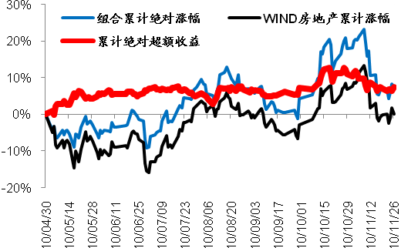 | 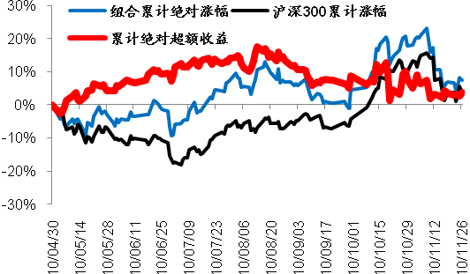
注：模拟组合起始日为2010年5年4日
数据来源：wind、广发证券发展研究中心

四、附图表

表20：一年来重要政策一览
时间 | 政策 | 要点
2010.11.19 | 央行09年来第五次上调存款准备金率 | 上调存款类金融机构人民币存款准备金率0.5个百分点。
2010.11.16 | 财政部、国家发展改革委、住建部《关于保障性安居工程资金使用管理有关问题的通知》 | 从2010年起，各地在确保完成当年廉租住房保障任务的前提下，可将现行从土地出让净收益中安排不低于10%的廉租住房保障资金，统筹用于发展公共租赁住房。
2010.11.15 | 住建部、外汇管理局《关于进一步规范境外机构和个人购房管理的通知》 | 1、境外个人在境内只能购买一套用于自住的住房。2、在境内设立分支、代表机构的境外机构只能在注册城市购买办公所需的非住宅房屋。
2010.11.10 | 央行09年来第四次上调存款准备金率 | 上调存款类金融机构人民币存款准备金率0.5个百分点。
2010.11.3 | 住建部、财政部、央行、银监会《关于规范住房公积金个人住房贷款政策有关问题的通知》 | 1、购买首套普通自住房，套型建筑面积在90平方米（含）以下的，贷款首付款比例不得低于20%； 90平方米以上的，贷款首付款比例不得低于30%。第二套首付款比例不得低于50%，利率不得低于同期利率的1.1倍。2、停止向购买第三套及以上住房贷款。
2010.10.22 | 北京市《商品房预售资金监督管理暂行办法》 | 1、商品房预售资金应当全部存入商品房预售资金监管专用账户，并对其中用于项目工程建设的资金实行重点监管，保证预售资金优先用于工程建设。2、房地产开发企业不得直接收存商品房预售资金。
2010.10.19 | 央行08年来首次加息 | 1、金融机构一年期存款基准利率和一年期贷款基准利率均上调0.25个百分点，其他各档次存贷款基准利率据此相应调整。2、长期存款利率加的多，长期贷款利率加的少。
2010.9.30－11.5 | 沪深等15城市出台限购令 | 上海、深圳、厦门、杭州、南京、福州、大连、宁波、三亚、温州、天津、海口、广州、苏州、兰州等15个城市出台限购令，加上之前的北京，出台限购令城市已经达到16个。
2010.9.29 | 财政部、国税总局、住建部《关于调整房地产交易环节契税、个人所得税优惠政策的通知》 | 1、对个人购买普通住房，且该住房属于家庭唯一住房的，减半征收契税。2、对个人购买90平方米及以下普通住房，且该住房属于家庭唯一住房的，减按1%税率征收契税。3、对出售自有住房并在1年内重新购房的纳税人不再减免个人所得税。
2010.9.29 | 国务院办公厅政策新闻稿“二次调控” | 1、全面暂停三套房贷。2、90平米以下首套房首付比例也提高至30%。3、 消费性贷款禁止用于购房。4、缩小契税和个人所得税减免范围。5、依法查处经纪机构炒买炒卖、哄抬房价、怂恿客户签订“阴阳合同”等行为。
2010.9.27 | 国土部和住建部《关于进一步加强房地产用地和建设管理调控的通知》 | 因企业原因造成土地闲置一年以上的，在结案和问题查处整改到位前，国土资源主管部门必须禁止竞买人及其控股股东参加土地竞买活动。
2010.06.12 | 住建部等七部委《关于加快发展公共租赁住房的指导意见》 | 公租房指导性文件，对公租房租赁管理、房源筹集、政策支持、监督管理等各方面内容作出了详细的阐述。
2010.06.4 | 住建部、央行和银监会明确二套房认定标准 | 商业性个人住房贷款中居民家庭住房套数，应依据拟购房家庭（包括借款人、配偶及未成年子女）成员名下实际拥有的成套住房数量进行认定。
2010.05.22 | 广州细则 | 重申“国十条”为主。此外，在增加土地供应上发力。
2010.05.6 | 深圳细则 | 重申“国十条”为主。
2010.05.2 | 央行09年来第三次上调存款准备金率 | 上调存款类金融机构人民币存款准备金率0.5个百分点，农村信用社、村镇银行暂不上调。
2010.04.30 | 北京细则 | 1、暂定同一购房家庭只能在本市新购买一套商品住房。2、今年政策性住房建设用地供应占全市住房供地50%以上。
2010.04.19 | 住建部《关于进一步加强房地产市场监管完善商品住房预售制度的通知》 | 1、要求商品住房严格实行购房实名制，认购后不得擅自更改购房者姓名。2、未取得预售许可的商品住房项目，房地产开发企业不得以认购、预订、排号、发放 VIP 卡等方式向买受人收取或变相收取定金、预定款等性质的费用。
2010.04.17 | 国十条新政 | 1、对贷款购买第二套住房的家庭，贷款首付款不得低于50％，贷款利率不得低于基准利率的1.1倍。对购买首套住房且套型建筑面积在90平方米以上的家庭，贷款首付款比例不得低于30％。2、商品住房价格过高、上涨过快、供应紧张的地区，商业银行可根据风险状况，暂停发放购买第三套及以上住房贷款；对不能提供1年以上当地纳税证明或社会保险缴纳证明的非本地居民暂停发放购买住房贷款。地方政府可根据实际情况，采取临时措施，在一定时期内限定购房套数。
2010.03.10 | 国土资源部《关于加强房地产用地供应和监管有关问题的通知》 | 明确土地出让保证金不得低于地块底价的20%；中低价位普通商品房用地房价由政府定，楼盘开工、竣工时间要提前申报等。
2010.02.25 | 央行09年来第二次上调存款准备金率 | 上调存款类金融机构人民币存款准备金率0.5个百分点,农村信用社等小型金融机构暂不上调。
2010.01.18 | 央行09年来首次上调存款准备金率 | 上调存款类金融机构人民币存款准备金率0.5个百分点。
2009.12.17 | 财政部、国土部等五部门《进一步加强土地出让收支管理的通知》 | 开发商拿地时，分期缴纳全部土地出让价款期限原则上不得超过一年，特殊项目可以约定在两年内全部缴清，首次缴款比例不得低于全部土地出让款的50%，如果开发商拖欠价款，不得参与新的土地出让交易。
2009.12.12 | 国四条 | 保持政策连续性和稳定性的同时，加快保障性住房建设，加强市场监管，稳定市场预期，遏制部分城市房价过快上涨的势头。
数据来源：广发证券发展研究中心

表21：重点跟踪公司一览
公司名称 | 总市值（亿元） | 总股本（亿元） | EPS（元） |  |  | PE |  |  |  | PB |  | RNAVPS（元/股） | 折价率 | 最新股价 | 最新评级
公司名称 | 总市值（亿元） | 总股本（亿元） | 2009 | 2010E | 2011E | 2009 | 2010E |  | 2011E | 2010Q3 |  | 2010 | 折价率 | 元/股 | 最新评级
住宅开发
万科A | 905 | 110 | 0.48 | 0.63 | 0.80 | 17.0 |  | 13.0 | 10.3 | 2.2 | 12.1 |  | -32% | 8.2 | 买入
保利地产 | 571 | 46 | 0.77 | 1.05 | 1.64 | 16.2 |  | 11.9 | 7.6 | 2.1 | 19.6 |  | -36% | 12.5 | 买入
金地集团 | 267 | 45 | 0.40 | 0.54 | 0.65 | 15.1 |  | 11.2 | 9.1 | 1.6 | 9.0 |  | -34% | 6.0 | 持有
苏宁环球 | 152 | 17 | 0.42 | 0.67 | 0.94 | 21.3 |  | 13.3 | 9.5 | 4.4 | 10.7 |  | -17% | 8.9 | 买入
荣盛发展 | 164 | 14 | 0.43 | 0.70 | 0.95 | 26.9 |  | 16.3 | 12.0 | 3.8 | 16.2 |  | -29% | 11.5 | 买入
滨江集团 | 145 | 14 | 0.48 | 0.76 | 1.17 | 22.5 |  | 14.1 | 9.1 | 3.8 | 14.8 |  | -27% | 10.7 | 买入
华发股份 | 84 | 8 | 0.83 | 0.95 | 1.37 | 12.3 |  | 10.8 | 7.5 | 1.6 | 15.8 |  | -35% | 10.3 | 持有
格力地产 | 44 | 6 | 0.41 | 0.45 | 0.85 | 18.9 |  | 17.1 | 9.1 | 2.7 | 12.3 |  | -37% | 7.7 | 持有
栖霞建设 | 56 | 11 | 0.21 | 0.32 | 0.48 | 24.9 |  | 16.7 | 11.0 | 2.0 | 6.7 |  | -21% | 5.3 | 持有
亿城股份 | 52 | 10 | 0.42 | 0.54 | 0.64 | 12.3 |  | 9.6 | 8.2 | 1.8 | 7.7 |  | -32% | 5.2 | 买入
华丽家族 | 65 | 5 | 0.18 | 0.96 | 1.25 | 68.9 |  | 12.9 | 9.9 | 5.8 | 14.5 |  | -14% | 12.4 | 持有
综合经营
华侨城A | 367 | 31 | 0.55 | 0.80 | 1.12 | 21.5 |  | 14.8 | 10.5 | 3.1 | 18.9 |  | -37% | 11.8 | 持有
招商地产 | 281 | 17 | 0.96 | 1.26 | 1.59 | 17.1 |  | 13.0 | 10.3 | 1.6 | 25.2 |  | -35% | 16.4 | 持有
新湖中宝 | 281 | 51 | 0.23 | 0.41 | 0.53 | 24.4 |  | 13.5 | 10.4 | 4.0 | 8.3 |  | -33% | 5.5 | 买入
嘉凯城 | 143 | 18 | 0.66 | 0.66 | 0.90 | 11.9 |  | 12.0 | 8.8 | 4.0 | 10.3 |  | -23% | 7.9 | 买入
建发股份 | 149 | 22 | 0.48 | 0.65 | 0.82 | 14.0 |  | 10.3 | 8.2 | 2.8 | 9.1 |  | -27% | 6.7 | 持有
中南建设 | 115 | 12 | 0.48 | 0.78 | 1.11 | 20.5 |  | 12.6 | 8.8 | 2.6 | 16.5 |  | -40% | 9.8 | 持有
中天城投 | 124 | 9 | 0.50 | 0.76 | 1.23 | 26.9 |  | 17.9 | 11.0 | 8.8 | 18.4 |  | -26% | 13.5 | 买入
福星股份 | 88 | 7 | 0.47 | 0.75 | 0.84 | 26.0 |  | 16.6 | 14.8 | 1.7 | 17.0 |  | -27% | 12.3 | 买入
商业地产
金融街 | 202 | 30 | 0.45 | 0.55 | 0.72 | 14.8 |  | 12.2 | 9.3 | 1.3 | 10.2 |  | -34% | 6.7 | 持有
中国国贸 | 125 | 10 | 0.29 | 0.29 | 0.55 | 43.3 |  | 42.3 | 22.5 | 2.9 | 16.3 |  | -24% | 12.4 | 买入
浦东金桥 | 86 | 9 | 0.39 | 0.48 | 0.59 | 23.8 |  | 19.2 | 15.6 | 2.5 | 12.9 |  | -29% | 9.2 | 买入
凤凰股份 | 47 | 7 | 0.40 | 0.25 | 0.56 | 16.2 |  | 25.2 | 11.4 | 3.9 | 6.6 |  | -3% | 6.4 | 买入
数据来源：广发证券发展研究中心

图19：一手房市场
环渤海城市一手房成交情况
北京商品住宅成交情况 | 北京商品住宅存货消化时间
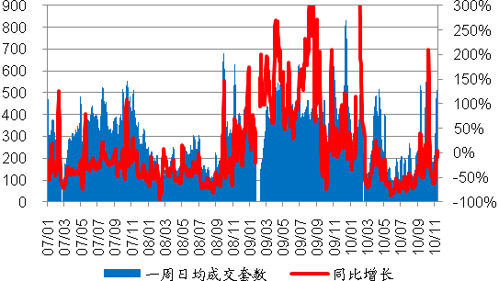 | 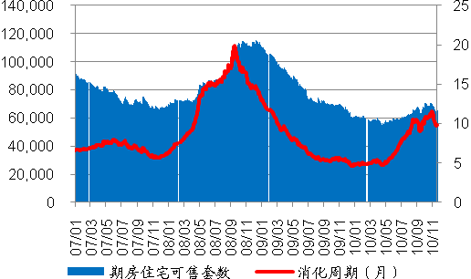
天津商品住宅成交情况 | 石家庄商品住宅成交量
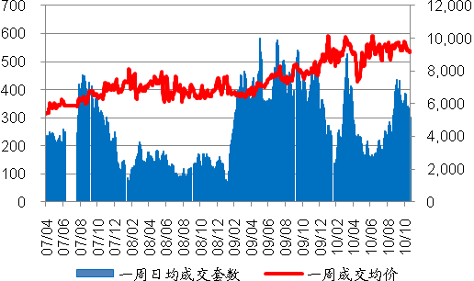 | 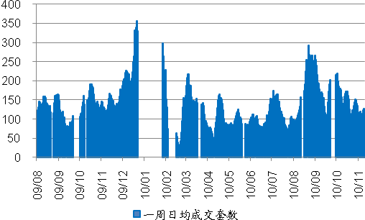
大连商品房成交情况 | 大连商品房存货消化时间
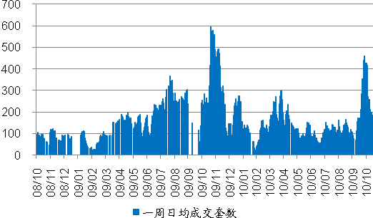 | 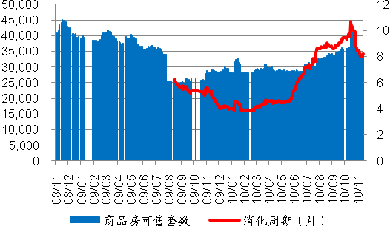
长三角城市一手房成交情况
上海商品住宅成交量和成交均价 | 上海商品住宅存货消化时间
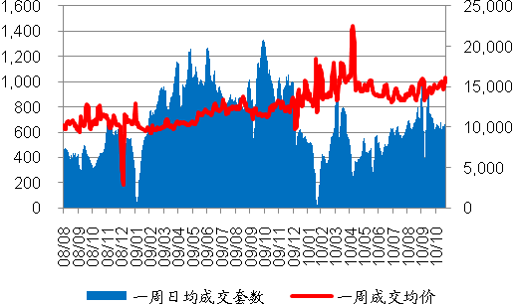 | 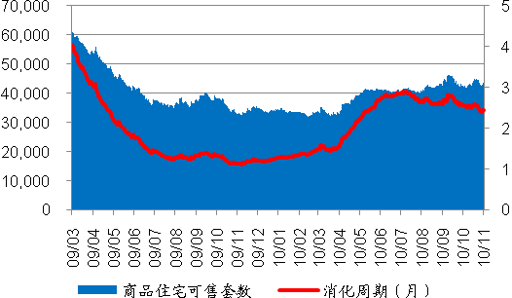
杭州商品房成交量和成交均价 | 杭州商品房存货消化时间
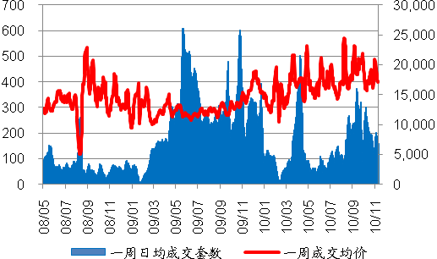 | 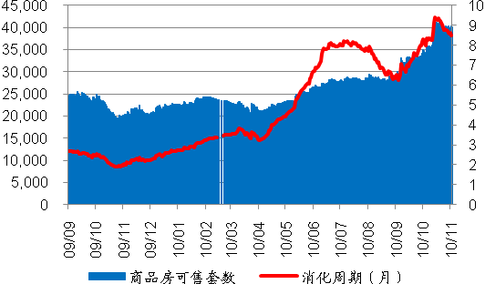
南京商品住宅成交量 | 南京商品住宅存货消化时间
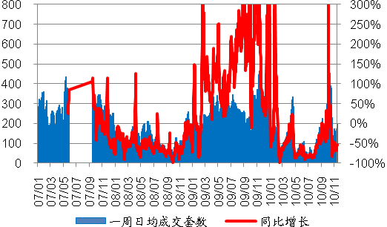 | 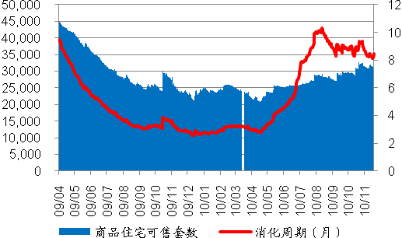
苏州商品住宅成交量和成交均价 | 苏州商品住宅存货消化时间
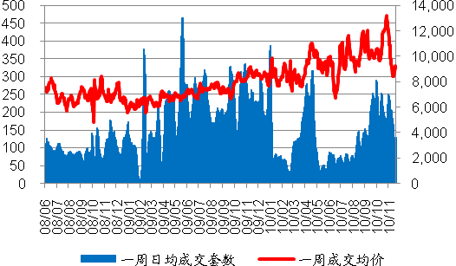 | 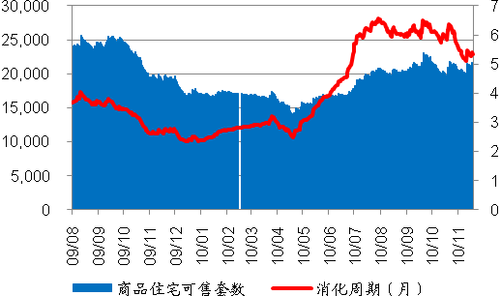
无锡商品住宅成交量和成交均价
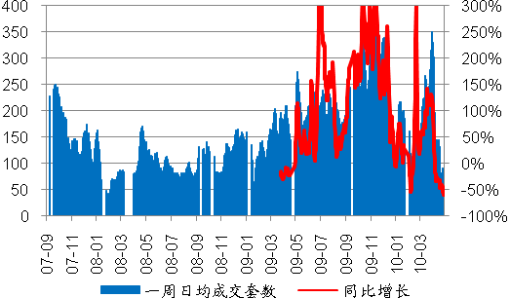
珠三角城市一手房成交情况
广州商品住宅成交量 | 广州商品住宅存货消化时间
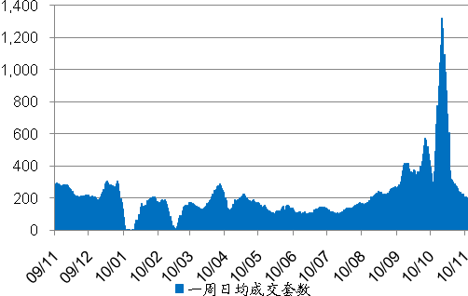 | 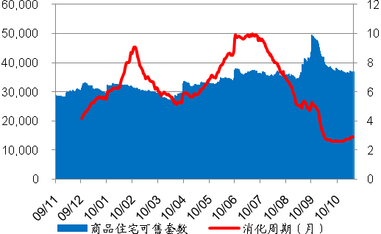
深圳商品房成交量和成交均价 | 深圳商品房存货消化时间
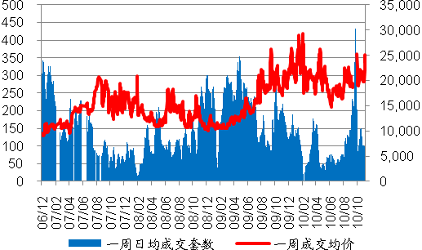 | 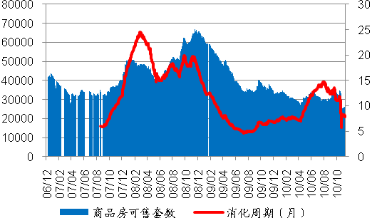
东莞商品住宅成交量 | 佛山商品住宅成交量和成交均价
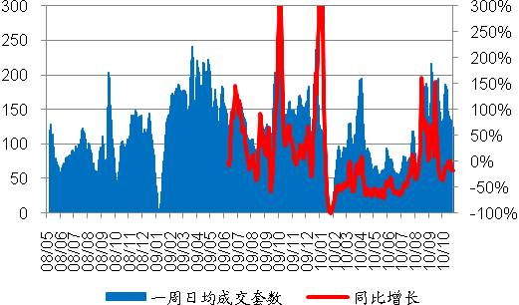 | 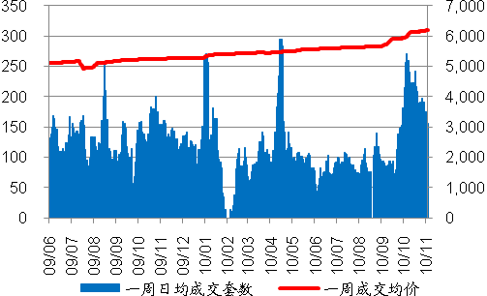
汕头商品住宅成交量和成交均价
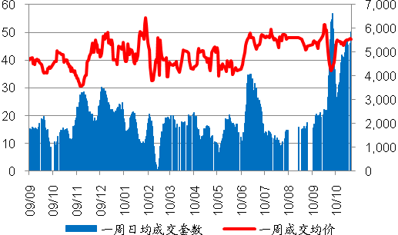
其他城市成交情况
厦门商品住宅成交量和成交均价 | 福州商品住宅成交量和成交均价
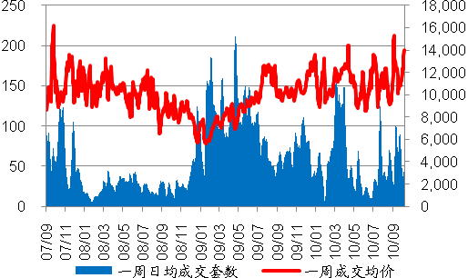 | 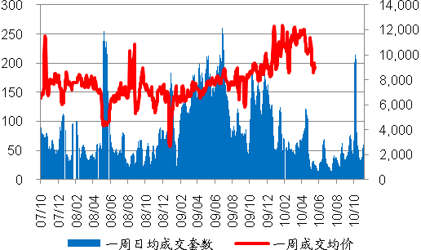
武汉商品房成交量和成交均价 | 长沙商品住宅成交量和成交均价
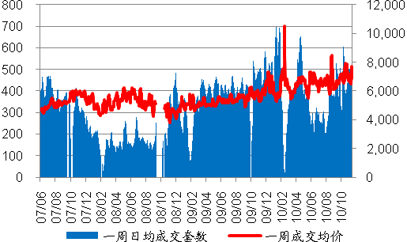 | 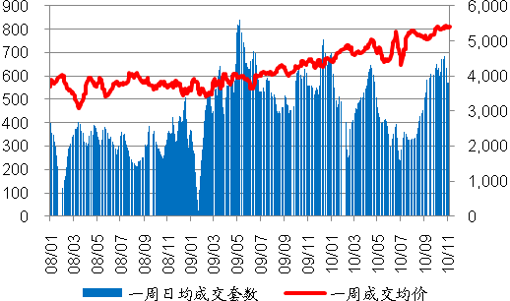
重庆商品房成交量和成交均价 | 重庆商品房存货消化时间
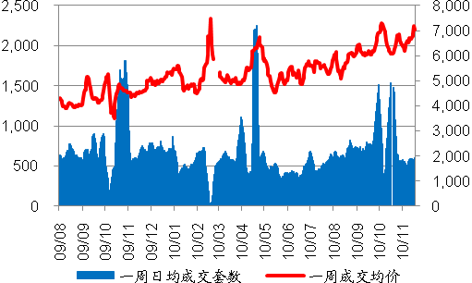 | 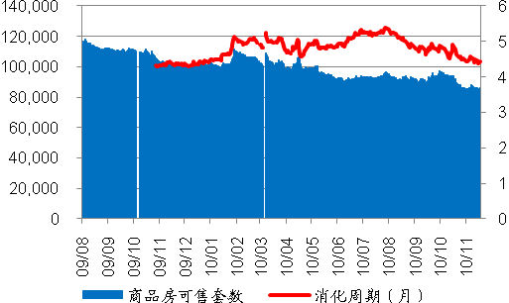
成都商品房成交量 | 昆明商品房成交量和成交均价
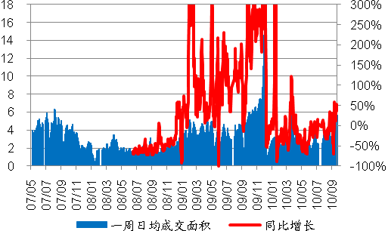 | 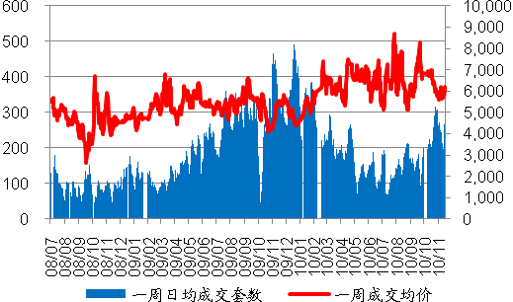
哈尔滨商品房成交量 | 哈尔滨商品房存货消化时间
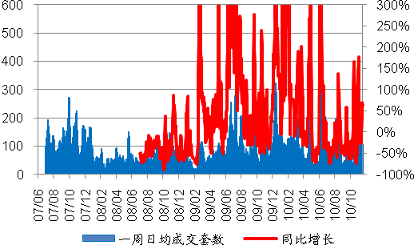 | 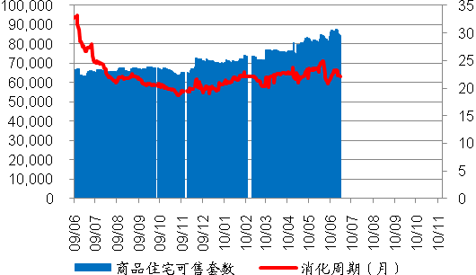
数据来源：wind、广发证券发展研究中心

图20：二手房市场
北京二手商品住宅成交情况 | 北京二手商品住宅存货消化时间
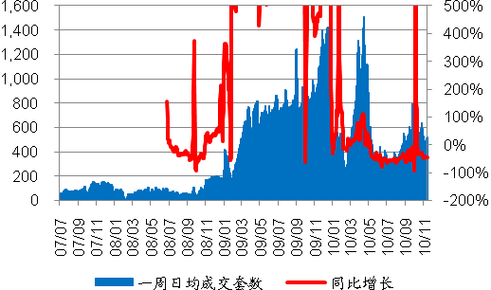 | 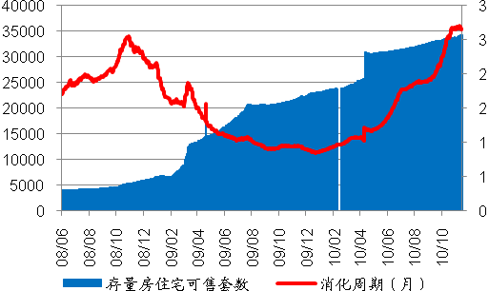
深圳二手商品房成交情况 | 杭州二手商品房成交量和成交均价
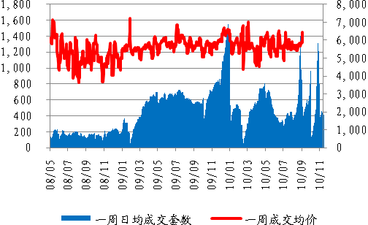 | 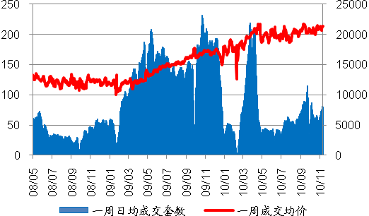
天津二手商品住宅成交量和成交均价 | 长沙二手商品住宅成交情况
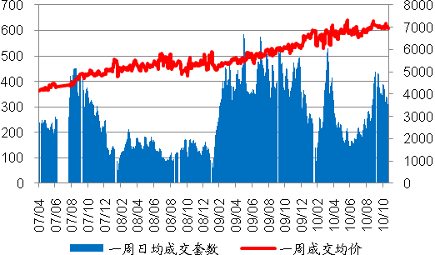 | 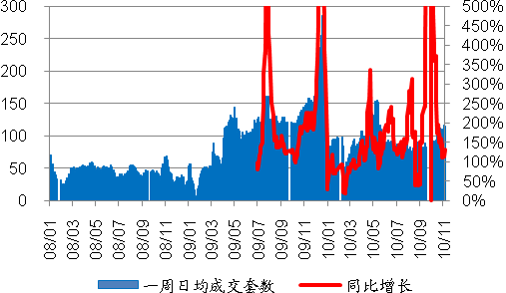
大连二手商品住宅成交情况
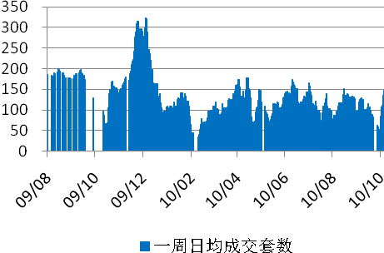
数据来源：wind、广发证券发展研究中心
[TABLE_ANALYSTSINFO]
广发房地产研究小组
赵强，分析师，复旦大学工商管理硕士，2010年“新财富最佳分析师”房地产行业第三名、2009年第五名、2008年第三名，2010年“中国最佳证券分析师”房地产行业最佳分析师，2010年进入广发证券发展研究中心。
沈爱卿，分析师，中南财经政法大学金融学硕士，2010年“新财富最佳分析师”房地产行业第三名（团队），2010年第六届“最佳独立见解分析师”，入围2009年“中国最佳证券分析师”房地产行业最佳分析师，2007年进入广发证券发展研究中心。
徐军平，分析师，上海财经大学金融学硕士，2010年“新财富最佳分析师”房地产行业第三名（团队）。2010年进入广发证券发展研究中心。

Table_RefDocList
相关研究报告
房地产周报_行业跟踪分析报告 | 沈爱卿 | 2010-11-22
房地产周报_行业跟踪分析报告 | 沈爱卿 | 2010-11-15
房地产10月数据点评_行业跟踪分析报告 | 沈爱卿 | 2010-11-12

广发证券——行业投资评级说明
买入（Buy） | 预期未来12个月内，行业指数优于大盘10％以上。
持有（Hold） | 预期未来12个月内，行业指数相对大盘的变动幅度介于-10%～+10%。
卖出（Sell） | 预期未来12个月内，行业指数弱于大盘10％以上。

Table_RefDocList
 | 广州 | 深圳 | 北京 | 上海
地址 | 广州市天河北路183号大都会广场36楼 | 深圳市民田路华融大厦2501室 | 北京市月坛北街2号月坛大厦18层1808室 | 上海市浦东南路528号证券大厦北塔17楼
邮政编码 | 510075 | 518026 | 100045 | 200120
客服邮箱 | gfyf@gf.com.cn
服务热线 | 020-87555888-612

注：广发证券股份有限公司具备证券投资咨询业务资格。本报告只发送给广发证券重点客户，不对外公开发布。

免责声明
本报告所载资料的来源及观点的出处皆被广发证券股份有限公司认为可靠，但广发证券不对其准确性或完整性做出任何保证。报告内容仅供参考，报告中的信息或所表达观点不构成所涉证券买卖的出价或询价。广发证券不对因使用本报告的内容而引致的损失承担任何责任，除非法律法规有明确规定。客户不应以本报告取代其独立判断或仅根据本报告做出决策。
广发证券可发出其它与本报告所载信息不一致及有不同结论的报告。本报告反映研究人员的不同观点、见解及分析方法，并不代表广发证券或其附属机构的立场。报告所载资料、意见及推测仅反映研究人员于发出本报告当日的判断，可随时更改且不予通告。
本报告旨在发送给广发证券的特定客户及其它专业人士。未经广发证券事先书面许可，不得更改或以任何方式传送、复印或印刷本报告。

